TRƯỜNG ĐẠI HỌC KIẾN TRÚC HÀ NỘI
KHOA CÔNG NGHỆ THÔNG TIN
-----***-----



ĐỒ ÁN MÔN HỌC
PHÁT TRIỂN PHẦN MỀM HƯỚNG DỊCH VỤ

ĐỀ TÀI: XÂY DỰNG WEB NÂNG CAO
TRONG THƯƠNG MẠI ĐIỆN TỬ
HƯỚNG KIẾN TRÚC DỊCH VỤ (MICROSERVICES)
SỬ DỤNG NGÔN NGỮ SPRING BOOT

Nhóm sinh viên thực hiện:
Nguyễn Đức Tuấn Phong – MSV: 2155010198
Trần Văn Khải – MSV: 2255010111
Triệu Xuân Huy – MSV: 2255010101
Phạm Quốc Khánh – MSV: 2255010116
Nguyễn Viết Thái Bình – MSV: 2155010033
Đỗ Anh Tuấn – MSV: 2155010233

Giảng viên hướng dẫn: ThS. Nguyễn Hồng Thanh

Hà Nội, 12/2025

MỤC LỤC
LỜI MỞ ĐẦU i
DANH MỤC HÌNH ẢNH iii
CHƯƠNG 1: CƠ SỞ LÝ THUYẾT 1
1.1. Kiến trúc hướng dịch vụ 1
1.1.1. Kiến trúc Client/Server 1
1.1.2. Kiến trúc hướng dịch vụ 2
1.1.3. Các nguyên tắc và tính chất của hệ thống SOA 3
1.1.4. Đặc điểm của kiến trúc hướng dịch vụ 4
1.2. Tổng quan về kiến trúc Microservices 4
1.2.1. Định nghĩa và khái niệm 4
1.2.2. So sánh Microservices và Monolithic (Nguyên khối) 5
1.2.3. Lý do lựa chọn Microservices cho Thương mại điện tử 6
1.3. Nền tảng phát triển Backend: Spring Ecosystem 7
1.3.1. Spring Boot 7
1.3.2. Spring Cloud Gateway: Cổng API thông minh 8
1.3.3. Service Discovery (Spring Cloud Netflix Eureka) 8
1.3.4. Spring Security & JWT (JSON Web Token) 9
1.3.5. Spring Data JPA (Java Persistence API) 10
1.3.6. WebSocket & STOMP 11
1.4. Nền tảng phát triển Frontend 12
1.4.1. ReactJS: Thư viện giao diện người dùng hiện đại 12
1.4.2. Tailwind CSS: Framework CSS ưu tiên tiện ích 13
CHƯƠNG 2: PHÂN TÍCH VÀ THIẾT KẾ HỆ THỐNG 15
2.1. Tổng quát chung về hệ thống 15
2.2. Mô tả các services 16
2.2.1. API Gateway (Port: 8080) 16
2.2.2. Eureka Server (Port: 8761) 16
2.2.3. Product Service 17
2.2.4. User Service 17
2.2.5. Auth Service 18
2.2.6. Inventory Service 19
2.2.7. Cart Service 20
2.2.8. Order Service 21
2.2.9. Payment Service 22
2.2.10. Delivery Service 24
2.2.11. Discount Service 26
2.2.12. File Storage Service 27
2.3. Các yêu cầu về chức năng của hệ thống 29
2.4. Các yêu cầu phi chức năng của hệ thống 30
2.4.1. Giao diện bên ngoài của hệ thống 30
2.4.2. Yêu cầu về các thuộc tính chất lượng 30
CHƯƠNG 3: XÂY DỰNG WEBSITE 32
3.1. Xây dựng cơ sở dữ liệu với MySQL cho hệ thống 32
3.1.1. Đặc tả chi tiết các bảng trong cơ sở dữ liệu 32
3.2. Xây dựng hệ thống 35
3.2.1. Kiến trúc hệ thống 35
3.2.2. Cấu trúc dự án 37
3.3. Xây dựng giao diện 39
3.3.1. Các giao diện chung 39
3.3.2. Giao diện phía Client 40
3.3.3. Một số giao diện phía Admin 40
KẾT LUẬN VÀ HƯỚNG PHÁT TRIỂN 43
3.4. Những kết quả đạt được 43
3.5. Những điều còn hạn chế 43
3.6. Hướng phát triển 43
TÀI LIỆU THAM KHẢO 44

LỜI MỞ ĐẦU
Trong những năm gần đây, sự phát triển mạnh mẽ của công nghệ thông tin và Internet đã thúc đẩy thương mại điện tử trở thành một xu hướng tất yếu trong hoạt động kinh doanh hiện đại. Các hệ thống thương mại điện tử không chỉ dừng lại ở việc cung cấp các chức năng mua bán trực tuyến cơ bản mà còn đòi hỏi khả năng mở rộng linh hoạt, hiệu năng cao, tính ổn định và dễ dàng bảo trì nhằm đáp ứng nhu cầu ngày càng tăng của người dùng.
Trong bối cảnh đó, kiến trúc phần mềm truyền thống dạng nguyên khối (Monolithic) dần bộc lộ nhiều hạn chế như khó mở rộng, khó bảo trì và tiềm ẩn rủi ro khi nâng cấp hệ thống. Kiến trúc hướng dịch vụ, đặc biệt là kiến trúc Microservices, đã nổi lên như một giải pháp hiệu quả giúp giải quyết các vấn đề trên. Microservices cho phép hệ thống được chia nhỏ thành các dịch vụ độc lập, dễ dàng triển khai, mở rộng và quản lý, từ đó nâng cao hiệu suất và độ tin cậy của ứng dụng.
Song song với đó, Spring Boot là một framework mạnh mẽ của Java, hỗ trợ phát triển ứng dụng nhanh chóng, đơn giản hóa cấu hình và đặc biệt phù hợp để xây dựng các hệ thống Microservices. Việc ứng dụng Spring Boot trong phát triển web thương mại điện tử không chỉ giúp rút ngắn thời gian xây dựng hệ thống mà còn đảm bảo tính linh hoạt và khả năng tích hợp cao.
Xuất phát từ những yêu cầu thực tiễn trên, đề tài “Xây dựng web nâng cao trong thương mại điện tử hướng kiến trúc dịch vụ (Microservices) sử dụng ngôn ngữ Spring Boot” được thực hiện với mục tiêu nghiên cứu và triển khai một hệ thống web thương mại điện tử hiện đại, áp dụng kiến trúc Microservices nhằm nâng cao hiệu năng, khả năng mở rộng và tính ổn định của hệ thống, đồng thời góp phần củng cố kiến thức và kỹ năng thực hành trong lĩnh vực phát triển phần mềm.
Lý do chọn đề tài
Đề tài “Xây dựng web nâng cao trong thương mại điện tử hướng kiến trúc dịch vụ (Microservices) sử dụng ngôn ngữ Spring Boot” sẽ tạo cơ hội cho nhóm em áp dụng các kiến thức lý thuyết đã học về lập trình web, phát triển phần mềm và kiến trúc hệ thống hiện đại, đặc biệt là kiến trúc Microservices với nền tảng Spring Boot và các công nghệ liên quan đến ứng dụng web.
Thông qua việc thực hiện đề tài, nhóm em có điều kiện rèn luyện kỹ năng lập trình, thiết kế hệ thống và xử lý các vấn đề phát sinh trong quá trình xây dựng một hệ thống thương mại điện tử thực tế. Điều này không chỉ giúp các thành viên nâng cao kiến thức chuyên môn mà còn tăng sự tự tin và chuẩn bị tốt hơn cho công việc trong tương lai. Bên cạnh đó, thương mại điện tử là lĩnh vực đang phát triển mạnh mẽ và có nhiều tiềm năng, vì vậy nhóm em mong muốn tìm hiểu sâu hơn về cách thức hoạt động của các hệ thống thương mại điện tử hiện đại, cũng như cách xây dựng một ứng dụng có hiệu năng tốt, dễ mở rộng và mang lại trải nghiệm người dùng hiệu quả. Ngoài ra, đề tài còn là cơ hội để nhóm em làm việc nhóm, phát triển kỹ năng giao tiếp, phối hợp và học hỏi lẫn nhau – những kỹ năng quan trọng và cần thiết trong quá trình phát triển phần mềm thực tế.
Mục đích nghiên cứu
Mục đích của đề tài là xây dựng một Website thương mại điện tử nhằm đáp ứng nhu cầu mua sắm trực tuyến của khách hàng trong thời đại số. Trang web sẽ luôn có tốc độ phản hồi tốt trong suốt quá trình hoạt động.
Cấu trúc đề tài nghiên cứu
Đề tài được chia làm 3 chương:
+ Chương 1: Cơ sở lý thuyết
+ Chương 2: Phân tích và thiết kế hệ thống
+ Chương 3: Xây dựng Website
Phân công công việc
STT | Họ Và Tên | Đóng góp
1 | Trần Văn Khải | Code: API Gateway, Cart Service  Word:1.1, 2.2.1, 2.2.7, mở đầu  Powerpoint: Các slide và nội dung liên quan
2 | Triệu Xuân Huy | Code: Eureka Server, Order Service  Word:1.2, 2.2.2, 2.2.8, kết luận  Powerpoint: Các slide và nội dung liên quan
3 | Phạm Quốc Khánh | Code: Product Service, Payment Service  Word:1.3.1, 1.3.2, 1.3.3, 2.2.3, 2.2.9  Powerpoint: Các slide và nội dung liên quan
4 | Nguyễn Đức Tuấn Phong | Code: Discount Service, Delivery Service  Word: Phần 1.4, 2.1, 2.2.4, 2.2.10, 2.3, 2.4  Powerpoint: Các slide và nội dung liên quan
5 | Nguyễn Viết Thái Bình | Code: Auth Service, User Service  Word:1.3.4, 1.3.5, 1.3.6, 2.2.5, 2.2.11  Powerpoint: Các slide và nội dung liên quan
6 | Đỗ Anh Tuấn | Code: Inventory Service, File Storage  Word: 2.2.6, 2.2.12, chương 3  Powerpoint: Các slide và nội dung liên quan

DANH MỤC HÌNH ẢNH
Hình 1.1. Kiến trúc 3 tầng của mô hình Client Server 2
Hình 1.2. Sơ đồ kiến trúc hệ thống Microservices 5
Hình 1.3. Logo Spring Boot 7
Hình 1.4. Service Discovery trong kiến trúc Microservices sử dụng Eureka Server 9
Hình 1.5. Logo ReactJS 12
Hình 2.1. Sơ đồ kiến trúc tổng quan 15
Hình 3.2. Kiến trúc hệ thống 35
Hình 3.2. Cấu trúc thư mục Back-end của dự án 37
Hình 3.3. Cấu trúc thư mục Front-end của dự án 37

CHƯƠNG 1: CƠ SỞ LÝ THUYẾT

Kiến trúc hướng dịch vụ

Kiến trúc Client/Server
Kiến ​​trúc Client/Server là một khung ứng dụng nhằm phân chia nhiệm vụ giữa máy chủ và máy khách. Cả máy chủ và máy khách đều nằm trong cùng một hệ thống hoặc giao tiếp qua mạng máy tính hoặc Internet. Máy khách gửi yêu cầu đến một chương trình khác để truy cập dịch vụ do máy chủ cung cấp. Máy chủ sẽ chạy một hoặc nhiều chương trình chia sẻ tài nguyên và phân phối công việc giữa các máy khách.
Mô hình Client Server rất phổ biến trong mạng máy tính, đây cũng là mô hình của các Website. Trong Client Server, một máy chủ có thể kết nối tới các máy chủ khác để tăng tính hiệu quả và tốc độ. Lúc này, khi nhận được yêu cầu từ máy khách, máy chủ có thể gửi yêu cầu đến một máy chủ khác xử lý (chẳng hạn như database), vì chính nó không xử lý được.
- Một số ví dụ về các mô hình sử dụng kiến trúc Client/Server:
- Web Server (máy chủ Web): Người dùng nhập địa chỉ trang Web vào trình duyệt trên máy tính để truy cập. Yêu cầu này được gửi tới máy chủ Web bởi máy khách. Sau đó, máy chủ Web sẽ gửi lại toàn bộ nội dung trang Web về máy khách ban đầu.
- Mail Server: Người dùng soạn Email và gửi đi, máy khách sẽ gửi email này đến Mail Server. Lúc này, Mail Server sẽ tiếp nhận email, lưu trữ và tìm kiếm địa chỉ email cần gửi để xử lý yêu cầu.
- File Server: Các máy khách trao đổi thông tin dữ liệu với File Server - máy chủ có chức năng lưu trữ và truyền dữ liệu. Chúng ta sử dụng trình duyệt hoặc giao thức FTP để tải lên, tải xuống các tập tin từ máy chủ
- Cách hoạt động của mô hình Client - Server
Trong Client Server, Server sẽ chấp nhận tất cả các yêu cầu hợp lệ và trả kết quả về lại cho Client (thường là các máy tính). Bất kỳ máy tính hoặc thiết bị điện tử nào gửi yêu cầu đến Server và chờ được phản hồi đều có thể được coi là Client.
Máy khách và máy chủ giao tiếp với nhau thông qua một giao thức. Giao thức là một tập hợp các quy tắc mà cả máy chủ và máy khách đều phải tuân theo. Hiện nay, có một số giao thức phổ biến là HTTPS, TCP/IP, FTP,... Các máy khách đều cần phải tuân theo giao thức của máy chủ.
Nếu yêu cấp của máy khách hợp lệ và được chấp nhận, máy chủ sẽ tìm kiếm mọi thông tin dữ liệu cần thiết và phản hồi lại cho máy khách. Máy chủ luôn trong trạng thái sẵn sàng, nên khi máy khách gửi yêu cầu và nếu được chấp nhận, máy chủ sẽ trả kết quả về hầu như là ngay lập tức.
- Tóm lại một cách ngắn gọn về cách hoạt động của mô hình client server như sau:
- Đầu tiên, client gửi yêu cầu thông qua các thiết bị hỗ trợ mạng
- Sau đó, server chấp nhận và xử lý yêu cầu từ client.
- Cuối cùng, server sẽ gửi phản hồi cho client.
- Kiến trúc 3 tầng của Client - Server:
Kiến trúc Client Server 3 tầng bao gồm 3 tầng trình bày khác nhau:
- Tầng giao diện người dùng (User Interface): Lớp này đảm nhiệm vai trò cung cấp giao diện cho người dùng, thường là các máy khách
- Tầng dịch vụ (Middleware): Lớp này có vai trò xử lý chi tiết.
- Tầng máy chủ cơ sở dữ liệu (Database): Lớp này có vai trò lưu trữ thông tin, thường là các máy chủ.
Máy chủ sẽ lưu trữ, giám sát thông tin trong tầng Database và điều khiển, xử lý tầng Middleware. Dưới đây là hình ảnh kiến trúc 3 tầng của mô hình Client Server:
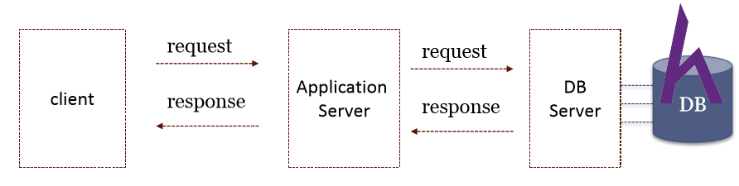
Hình 1.1. Kiến trúc 3 tầng của mô hình Client Server

Kiến trúc hướng dịch vụ
Kiến trúc hướng dịch vụ (Service Oriented Architecture - SOA) là một phương pháp phát triển phần mềm sử dụng các thành phần của phần mềm được gọi là dịch vụ để tạo ra các ứng dụng dành cho doanh nghiệp. Mỗi dịch vụ cung cấp một tính năng doanh nghiệp, đồng thời các dịch vụ cũng có thể giao tiếp với nhau giữa nhiều nền tảng và ngôn ngữ. Nhà phát triển tận dụng SOA để tái sử dụng các dịch vụ trong nhiều hệ thống khác nhau hoặc kết hợp một số dịch vụ độc lập để thực hiện các tác vụ phức tạp.
- Cách hoạt động của kiến trúc hướng dịch vụ
Trong kiến trúc hướng dịch vụ, các dịch vụ hoạt động độc lập và cung cấp chức năng hoặc trao đổi dữ liệu cho người sử dụng. Người sử dụng yêu cầu thông tin và gửi dữ liệu đầu vào cho dịch vụ. Dịch vụ xử lý dữ liệu, thực hiện tác vụ và gửi lại phản hồi. Ví dụ, nếu một ứng dụng sử dụng dịch vụ ủy quyền, ứng dụng đó sẽ cung cấp tên tài khoản và mật khẩu cho dịch vụ. Dịch vụ xác minh tên tài khoản và mật khẩu rồi gửi lại phản hồi thích hợp.
Các dịch vụ giao tiếp bằng những quy tắc được thiết lập sẵn, quyết định việc trao đổi thông tin qua một mạng lưới. Những quy tắc này được gọi là giao thức giao tiếp. Sau đây là một vài giao thức tiêu chuẩn để triển khai SOA:
- Giao thức truy cập đối tượng đơn giản (SOAP)
- HTTP RESTful
- Apache Thrift
- Apache ActiveMQ

Các nguyên tắc và tính chất của hệ thống SOA
- Nguyên tắc của SOA
- Dịch vụ tự chủ: Mỗi dịch vụ hoạt động độc lập, quản lý tài nguyên và logic nghiệp vụ của riêng mình mà không phụ thuộc vào các dịch vụ khác.
- Tái sử dụng dịch vụ : Dịch vụ được thiết kế để có thể tái sử dụng ở nhiều bối cảnh hoặc ứng dụng khác nhau, giảm thiểu chi phí và thời gian phát triển.
- Kết nối linh hoạt: Các dịch vụ giao tiếp với nhau thông qua các giao thức chuẩn như HTTP, SOAP, hoặc REST. Điều này đảm bảo rằng các dịch vụ không bị ràng buộc chặt chẽ vào nhau, dễ thay đổi và mở rộng.
- Khả năng tổng hợp: Dịch vụ có thể được kết hợp để tạo ra các quy trình hoặc ứng dụng phức tạp hơn.
- Độc lập công nghệ: SOA cho phép tích hợp các hệ thống, công nghệ khác nhau mà không bị ràng buộc vào một nền tảng nhất định.
- Tính chất của SOA
  - Module hóa: Hệ thống được phân chia thành các dịch vụ nhỏ, giúp dễ quản lý và mở rộng.
  - Khả năng mở rộng: Các dịch vụ có thể được triển khai và mở rộng độc lập, tùy thuộc vào nhu cầu sử dụng.
  - Tương tác đồng nhất: SOA hỗ trợ tương tác giữa các dịch vụ trên các nền tảng khác nhau, sử dụng các tiêu chuẩn chung như XML, JSON, SOAP.
  - Độ bền: Các dịch vụ được thiết kế để đảm bảo độ bền, ngay cả khi một phần của hệ thống bị lỗi.
  - Tập trung vào nghiệp vụ: SOA định hướng xây dựng các dịch vụ xoay quanh các quy trình và mục tiêu nghiệp vụ của tổ chức.
  - Hiệu quả chi phí: Nhờ khả năng tái sử dụng và tích hợp linh hoạt, SOA giúp giảm chi phí phát triển và vận hành.

Đặc điểm của kiến trúc hướng dịch vụ
- Lợi ích của kiến trúc hướng dịch vụ
- Tiết kiệm thời gian: Nhà phát triển tái sử dụng các dịch vụ trên những quy trình kinh doanh khác nhau để tiết kiệm thời gian và chi phí. Họ có thể hợp dịch các ứng dụng nhanh hơn bằng SOA so với việc lập trình và thực hiện tích hợp từ đầu.
- Bảo trì hiệu quả: Các dịch vụ nhỏ dễ tạo dựng, cập nhật và khắc phục lỗi hơn những đoạn mã lớn trong ứng dụng đơn khối. Việc sửa đổi bất kỳ dịch vụ nào trong SOA cũng không làm ảnh hưởng đến chức năng tổng thể của quy trình kinh doanh.
- Khả năng thích ứng cao: SOA dễ thích ứng hơn với những cải tiến về công nghệ. Bạn có thể hiện đại hóa các ứng dụng của mình một cách hiệu quả và tiết kiệm.
- Hạn chế của kiến trúc hướng dịch vụ
- Quy mô hạn chế: Khả năng điều chỉnh quy mô của hệ thống bị ảnh hưởng đáng kể khi các dịch vụ chia sẻ nhiều tài nguyên và cần phối hợp để thực hiện chức năng của mình.
- Gia tăng sự phụ thuộc lẫn nhau: Các hệ thống kiến trúc hướng dịch vụ (SOA) có thể trở nên phức tạp hơn theo thời gian và gây ra sự phụ thuộc lẫn nhau giữa các dịch vụ. SOA có thể khó sửa đổi và khắc phục lỗi nếu nhiều dịch vụ gọi nhau trong một vòng lặp. Tài nguyên chung, ví dụ như cơ sở dữ liệu tập trung, cũng có thể làm chậm hệ thống.

Tổng quan về kiến trúc Microservices

Định nghĩa và khái niệm
Kiến trúc Microservices (Dịch vụ nhỏ) là một phong cách kiến trúc phần mềm trong đó một ứng dụng phức tạp được xây dựng từ nhiều dịch vụ nhỏ, độc lập, hoạt động như các quy trình riêng biệt (process) và giao tiếp với nhau thông qua các cơ chế nhẹ nhàng, thường là API HTTP/REST hoặc Message Queue.
Mỗi microservice được xây dựng xung quanh một khả năng nghiệp vụ cụ thể (business capability), có thể được triển khai độc lập, mở rộng riêng biệt và duy trì bởi các nhóm phát triển khác nhau. Mô hình Client Server rất phổ biến trong mạng máy tính, đây cũng là mô hình của các Website.
Theo Martin Fowler, Microservices có các đặc trưng sau:
- Componentization via Services (Thành phần hóa thông qua dịch vụ): Thay vì sử dụng các thư viện (libraries) liên kết tĩnh, Microservices sử dụng các dịch vụ có thể triển khai và nâng cấp độc lập.
- Organized around Business Capabilities (Tổ chức quanh nghiệp vụ): Nhóm phát triển không chia theo tầng kỹ thuật (UI, Database, Logic) mà chia theo chức năng nghiệp vụ (Cross-functional teams).
- Decentralized Data Management (Quản lý dữ liệu phân tán): Mỗi Microservice sở hữu cơ sở dữ liệu riêng (Database per Service pattern). Điều này đảm bảo tính lỏng lẻo (loose coupling) nhưng đặt ra thách thức về tính nhất quán dữ liệu (Data consistency).
- Smart endpoints and dumb pipes: Xử lý logic phức tạp nằm tại các endpoint (Microservice), còn đường truyền (mạng) chỉ làm nhiệm vụ vận chuyển tin nhắn đơn giản.
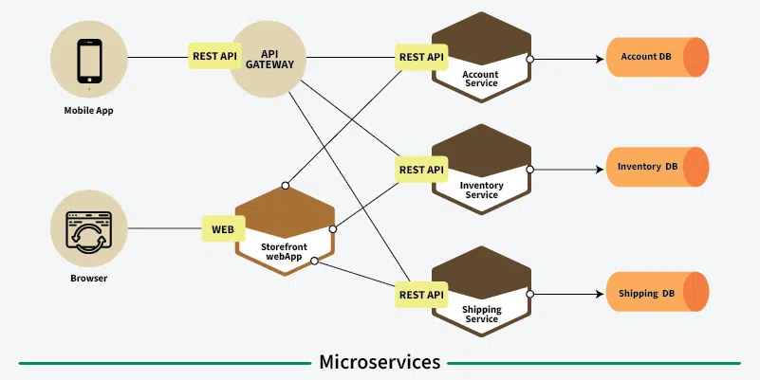
Hình 1.2. Sơ đồ kiến trúc hệ thống Microservices

So sánh Microservices và Monolithic (Nguyên khối)
Kiến trúc Monolithic (nguyên khối) là mô hình trong đó toàn bộ ứng dụng được xây dựng như một khối thống nhất, sử dụng chung một mã nguồn và một cơ sở dữ liệu. Khi triển khai hoặc cập nhật, hệ thống phải được triển khai lại toàn bộ, kể cả khi chỉ thay đổi một chức năng nhỏ. Việc mở rộng hệ thống thường được thực hiện bằng cách nhân bản toàn bộ ứng dụng (scale theo trục X), dẫn đến tiêu tốn nhiều tài nguyên không cần thiết. Ngoài ra, kiến trúc Monolithic thường bị ràng buộc bởi một stack công nghệ duy nhất, khiến việc thay đổi hoặc áp dụng công nghệ mới trở nên khó khăn. Mặc dù cách tiếp cận này tương đối đơn giản ở giai đoạn ban đầu và dễ phát triển khi hệ thống còn nhỏ, nhưng về lâu dài sẽ trở nên phức tạp trong việc bảo trì, mở rộng và nâng cấp.
Ngược lại, kiến trúc Microservices chia hệ thống thành nhiều dịch vụ nhỏ, độc lập, mỗi dịch vụ đảm nhiệm một chức năng riêng và có cơ sở dữ liệu riêng biệt. Các dịch vụ này được triển khai độc lập, cho phép cập nhật hoặc mở rộng từng phần mà không ảnh hưởng đến toàn bộ hệ thống. Việc mở rộng trong Microservices mang tính chính xác hơn, chỉ tập trung vào những dịch vụ có nhu cầu cao (thường theo trục Y), giúp tối ưu tài nguyên. Một ưu điểm lớn khác là mỗi dịch vụ có thể sử dụng công nghệ hoặc ngôn ngữ lập trình khác nhau, miễn là tuân thủ giao tiếp qua API. Tuy nhiên, Microservices cũng mang lại độ phức tạp cao ngay từ đầu, đặc biệt trong khâu vận hành, giám sát, quản lý mạng và dữ liệu phân tán, nhưng đổi lại lại giúp hệ thống dễ bảo trì, linh hoạt và mở rộng hiệu quả trong dài hạn.

Lý do lựa chọn Microservices cho Thương mại điện tử
Việc áp dụng kiến trúc Microservices cho hệ thống Thương mại điện tử không chỉ là một xu hướng công nghệ mà là một giải pháp chiến lược để giải quyết các bài toán hóc búa về vận hành và phát triển:
- Khả năng cô lập lỗi và Tính sẵn sàng cao (Fault Isolation & High Availability): Trong kiến trúc Monolithic, một lỗi tràn bộ nhớ (memory leak) ở module "Báo cáo" có thể kéo sập toàn bộ hệ thống web. Ngược lại, với Microservices, các dịch vụ hoạt động độc lập. Nếu dịch vụ "Đánh giá sản phẩm" gặp sự cố, người dùng vẫn có thể tìm kiếm sản phẩm và đặt hàng bình thường. Điều này đảm bảo trải nghiệm cốt lõi của khách hàng luôn được duy trì, giảm thiểu thiệt hại doanh thu do downtime.
- Khả năng mở rộng linh hoạt và tối ưu chi phí (Granular Scalability): Đặc thù của TMĐT là lưu lượng truy cập không đồng đều. Trong các đợt Flash Sale, dịch vụ "Thanh toán" và "Kho hàng" chịu tải gấp hàng trăm lần bình thường, trong khi dịch vụ "Quản lý hồ sơ cá nhân" ít biến động. Microservices cho phép chỉ mở rộng (scale out) đúng những dịch vụ đang chịu tải cao này (ví dụ: tăng từ 2 lên 20 container), giúp tối ưu hóa triệt để tài nguyên phần cứng và chi phí Cloud, thay vì phải nhân bản toàn bộ một khối ứng dụng khổng lồ lãng phí.
- Tốc độ phát triển và đưa ra thị trường (Agility & Time-to-market): Hệ thống được chia nhỏ cho phép chia tách thành các nhóm phát triển nhỏ (Pizza-sized teams) hoạt động song song. Đội ngũ làm "Khuyến mãi" có thể phát triển, kiểm thử và triển khai tính năng mới độc lập hoàn toàn với đội ngũ làm "Vận chuyển" mà không cần chờ đợi nhau hay lo ngại xung đột code (merge conflict) phức tạp. Điều này rút ngắn đáng kể quy trình CI/CD, cho phép cập nhật tính năng mới hàng ngày, thậm chí hàng giờ.
- Đa dạng hóa công nghệ (Polyglot Programming): Microservices không bắt buộc sử dụng một ngôn ngữ lập trình duy nhất. Chúng ta có thể viết dịch vụ "Tìm kiếm" bằng Java để tận dụng tốc độ, dịch vụ "Gợi ý sản phẩm" bằng Python để tận dụng thư viện AI/ML, và Frontend bằng JavaScript. Sự linh hoạt này giúp giải quyết từng bài toán cụ thể bằng công cụ tốt nhất.

Nền tảng phát triển Backend: Spring Ecosystem

Spring Boot
Spring Boot là một bản mở rộng của Spring Framework, được thiết kế để đơn giản hóa quá trình khởi tạo và phát triển các ứng dụng Java mới

Hình 1.3. Logo Spring Boot
- Cơ chế Auto-configuration (Tự động cấu hình): Đây là tính năng mạnh mẽ nhất của Spring Boot. Dựa vào các thư viện jar có trong classpath, Spring Boot sẽ tự động cấu hình các Bean cần thiết. Ví dụ: Nếu trong classpath có spring-boot-starter-web, Spring Boot sẽ tự động cấu hình Tomcat Embedded Server, Spring MVC, và thiết lập mã hóa Character Encoding UTF-8 mà lập trình viên không cần viết một dòng XML hay Java Config nào.
- Embedded Server (Máy chủ nhúng): Khác với cách triển khai truyền thống (đóng gói file .war và deploy lên một Web Server độc lập như WebSphere hay JBoss), Spring Boot đóng gói ứng dụng thành một file .jar có thể thực thi được (executable JAR). Bên trong file này đã bao gồm sẵn một Servlet Container (mặc định là Tomcat, nhưng có thể đổi sang Jetty hoặc Undertow). Điều này giúp việc triển khai (Deployment) và Container hóa (Docker) trở nên cực kỳ đơn giản và nhất quán.
- Spring Boot Starters: Hệ thống quản lý phụ thuộc (Dependency Management) thông minh. Thay vì phải khai báo phiên bản cho hàng chục thư viện con (như Jackson, Hibernate, Log4j...), lập trình viên chỉ cần khai báo một "Starter". Ví dụ, spring-boot-starter-data-jpa sẽ tự động kéo về Hibernate, Spring Data JPA, JDBC API với các phiên bản tương thích hoàn toàn với nhau, loại bỏ rủi ro xung đột phiên bản ("Dependency Hell").
- Spring Boot Actuator: Cung cấp sẵn các endpoint giám sát (như /actuator/health, /actuator/metrics) để theo dõi sức khỏe, lưu lượng truy cập và trạng thái của ứng dụng trong môi trường Production, hỗ trợ đắc lực cho việc vận hành hệ thống Microservices.

Spring Cloud Gateway: Cổng API thông minh
Trong kiến trúc phân tán, Spring Cloud Gateway đóng vai trò là điểm nhập duy nhất (Entry Point) cho mọi yêu cầu từ bên ngoài (Web App, Mobile App). Nó được xây dựng dựa trên Spring WebFlux (Non-blocking I/O) để đảm bảo hiệu suất cao.
- Kiến trúc hoạt động:
  - Route (Tuyến đường): Là thành phần cơ bản nhất. Mỗi route được định nghĩa bởi một ID, một URI đích (Destination), tập hợp các Predicates và Filters.
  - Predicate (Điều kiện): Quyết định xem request có khớp với route này hay không. Spring hỗ trợ nhiều loại predicate như: Path (đường dẫn URL), Method (GET/POST), Header, Query Param, hay thậm chí là dải IP của người gọi (RemoteAddr).
  - Filter (Bộ lọc): Cho phép sửa đổi request trước khi gửi đến Microservice hoặc sửa đổi response trước khi trả về Client.
    - Pre-Filter: Dùng để xác thực (Auth), ghi log, giới hạn tốc độ (Rate Limiting).
    - Post-Filter: Dùng để thêm header bảo mật, nén dữ liệu, thống kê thời gian phản hồi.
- Cơ chế cân bằng tải (Client-Side Load Balancing): Gateway tích hợp chặt chẽ với Service Discovery. Thay vì định tuyến đến một IP cố định, Gateway định tuyến đến Tên Dịch Vụ (Service ID, ví dụ: lb://PRODUCT-SERVICE). Gateway sẽ tự động phân phối tải đều giữa các instance của Product Service đang hoạt động.

Service Discovery (Spring Cloud Netflix Eureka)
Trong môi trường Cloud động, nơi các container được tạo mới và hủy bỏ liên tục, cơ chế định vị dịch vụ tĩnh (IP:Port cố định) không còn khả thi. Eureka giải quyết bài toán này theo mô hình Client-Server:
- Mô hình kiến trúc:
  - Eureka Server (Registry): Đóng vai trò là cuốn danh bạ trung tâm. Nó lưu trữ bảng ánh xạ giữa Service ID và danh sách địa chỉ mạng (IP:Port) của các service đang hoạt động.
  - Eureka Client (Microservices): Khi khởi động, mỗi service (ví dụ: Product Service) sẽ gửi một yêu cầu REST REGISTER đến Eureka Server để thông báo sự hiện diện của mình.
- Cơ chế tự bảo vệ (Self-Preservation Mode): Đây là tính năng đặc biệt của Eureka nhằm đảm bảo tính sẵn sàng (Availability) trong định lý CAP. Nếu Eureka Server không nhận được heartbeat từ một lượng lớn service (ví dụ > 15% trong 15 phút) do sự cố mạng, nó sẽ ngừng việc loại bỏ các service khỏi danh sách đăng ký. Điều này giúp hệ thống vẫn hoạt động (dù có thể thông tin service bị cũ) thay vì sập hoàn toàn do xóa nhầm các service vẫn đang sống khỏe mạnh.
- Cơ chế Heartbeat & Caching:
  - Client gửi tín hiệu Heartbeat (mặc định 30s/lần) để báo "tôi còn sống".
  - Client cũng định kỳ tải (fetch) danh sách registry về bộ nhớ đệm cục bộ (local cache). Do đó, ngay cả khi Eureka Server bị sập tạm thời, các service vẫn có thể giao tiếp với nhau nhờ dữ liệu trong cache.
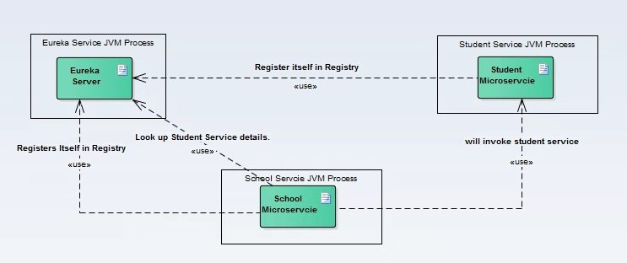
Hình 1.4. Service Discovery trong kiến trúc Microservices sử dụng Eureka Server

Spring Security & JWT (JSON Web Token)
Bảo mật trong Microservices đòi hỏi sự linh hoạt và khả năng mở rộng mà Session truyền thống không đáp ứng được.
- Spring Security Architecture: Hoạt động dựa trên cơ chế Servlet Filters. Một chuỗi các bộ lọc (Filter Chain) sẽ chặn mọi request đến để kiểm tra.
  - SecurityContextHolder: Nơi lưu trữ thông tin của người dùng hiện tại (Principal) trong suốt vòng đời của request.
  - AuthenticationManager: Interface chịu trách nhiệm điều phối quá trình xác thực.
- Cơ chế xác thực Stateless với JWT:
  - Authentication: Client gửi Username/Password. Server xác thực thành công và tạo ra một chuỗi JWT. Chuỗi này được ký (signed) bằng một khóa bí mật (Secret Key) hoặc Private Key.
  - Authorization: Với mỗi request sau đó, Client gửi kèm JWT trong Header Authorization: Bearer <token>.
  - Validation: Các Microservice (hoặc Gateway) sẽ phân tích (parse) token để lấy thông tin user và quyền hạn (Roles) mà không cần truy vấn lại Database hay Session Store.
- Cấu trúc chi tiết của JWT:
  - Header: Chứa thuật toán mã hóa (ví dụ: HS512, RS256).
  - Payload (Claims): Chứa dữ liệu nghiệp vụ (User ID, Email, Role) và các thông tin tiêu chuẩn (Issuer - iss, Expiration time - exp).
  - Signature: Được tạo bằng cách mã hóa (Header + Payload) với Secret Key. Bất kỳ sự thay đổi nào trong Payload sẽ làm thay đổi Signature, giúp phát hiện giả mạo ngay lập tức.

Spring Data JPA (Java Persistence API)
Spring Data JPA là một phần của dự án lớn Spring Data, với mục tiêu giúp việc triển khai các tầng truy cập dữ liệu (Data Access Layer) trở nên dễ dàng và nhanh chóng hơn.
- Định nghĩa và Quan hệ các lớp:
  - JPA (Java Persistence API): Là một đặc tả kỹ thuật (Specification) của Java mô tả giao diện quản lý dữ liệu quan hệ trong các ứng dụng Java. Nó chỉ đưa ra các quy tắc chứ không phải là mã nguồn thực thi.
  - Hibernate: Là một framework ORM (Object Relational Mapping) phổ biến đóng vai trò là implementation (triển khai) thực tế cho chuẩn JPA.
  - Spring Data JPA: Là một lớp trừu tượng (Abstraction layer) nằm trên cùng. Nó bao bọc Hibernate, quản lý EntityManager, Transaction và các phiên làm việc (Session) một cách tự động, giúp lập trình viên không phải xử lý trực tiếp các đối tượng cấp thấp này.
- Lập trình dựa trên Interface (Interface-based Programming):
  - Đây là đặc điểm mạnh mẽ nhất. Lập trình viên chỉ cần định nghĩa Interface kế thừa từ JpaRepository<Entity, ID>. Spring sẽ sử dụng kỹ thuật JDK Dynamic Proxy để tự động tạo ra một class implementation ngay tại thời điểm runtime (Runtime).
  - Các phương thức chuẩn như save(), findById(), delete(), cùng với các tính năng phân trang (Pageable) và sắp xếp (Sort) đều có sẵn ngay lập tức.
- Chiến lược tạo truy vấn (Query Creation Strategy):
  - Method Name Parsing: Spring Data phân tích tên phương thức để tự động sinh câu lệnh JPQL.
    - Ví dụ: List<Product> findByCategoryAndPriceLessThan(String category, Double price);
    - Cơ chế phiên dịch: findBy -> SELECT, Category -> WHERE category = ?, And -> AND, PriceLessThan -> price < ?.
  - Auditing: Hỗ trợ tự động ghi nhận thời gian và người thao tác dữ liệu thông qua các annotation @CreatedDate, @LastModifiedDate, giúp theo dõi lịch sử thay đổi của bản ghi mà không cần viết code thủ công.

WebSocket & STOMP
Để đáp ứng nhu cầu tương tác thời gian thực (Real-time) trong TMĐT (như chat hỗ trợ khách hàng, thông báo trạng thái đơn hàng tức thì), giao thức HTTP truyền thống với cơ chế Request-Response là không đủ hiệu quả vì độ trễ cao và tiêu tốn tài nguyên khi phải gửi request liên tục (Polling).
- Giao thức WebSocket:
  - Định nghĩa: Là giao thức truyền thông máy tính cung cấp các kênh giao tiếp song công toàn phần (full-duplex) qua một kết nối TCP duy nhất.
  - Cơ chế Handshake (Bắt tay): Quá trình bắt đầu bằng một HTTP Request thông thường với header Upgrade: websocket và Connection: Upgrade. Nếu Server chấp nhận, mã phản hồi 101 Switching Protocols được trả về, và kết nối HTTP đó được nâng cấp thành kết nối TCP bền vững (Persistent Connection). Server và Client có thể gửi dữ liệu cho nhau bất cứ lúc nào với độ trễ cực thấp.
- Giao thức STOMP (Simple Text Oriented Messaging Protocol):
  - Vai trò: WebSocket chỉ là kênh truyền dữ liệu thô (raw socket) dạng stream. Để định tuyến tin nhắn (biết tin nhắn này gửi cho ai, về chủ đề gì), Spring sử dụng STOMP như một lớp ứng dụng bên trên (tương tự như HTTP chạy trên TCP). STOMP định nghĩa định dạng của tin nhắn gồm: Command (SEND, SUBSCRIBE), Header và Body.
  - Mô hình Pub/Sub (Publish-Subscribe):
    - Client đăng ký (Subscribe) vào một chủ đề (Topic), ví dụ /topic/orders/{userId}.
    - Khi có sự kiện, Server gửi tin nhắn (Publish) vào Topic này. Tất cả Client đang lắng nghe Topic đó đều nhận được tin nhắn ngay lập tức.
  - Thành phần xử lý:
    - @MessageMapping: Annotation dùng để ánh xạ tin nhắn từ Client đến phương thức xử lý trong Controller.
    - SimpMessagingTemplate: Công cụ giúp Server chủ động gửi tin nhắn đến user cụ thể hoặc một topic từ bất kỳ đâu trong code Java (ví dụ: gửi thông báo từ Service layer khi đơn hàng thành công).

Nền tảng phát triển Frontend

ReactJS: Thư viện giao diện người dùng hiện đại
ReactJS là một thư viện JavaScript mã nguồn mở được phát triển bởi Facebook (nay là Meta) vào năm 2013, dùng để xây dựng giao diện người dùng (User Interface - UI), đặc biệt là các ứng dụng đơn trang (Single Page Applications - SPA). 
Hình 1.5. Logo ReactJS
- Kiến trúc Component (Component-Based Architecture):
  - Định nghĩa: Trong React, mọi thành phần của giao diện đều là Component. Một trang web phức tạp được chia nhỏ thành các khối độc lập, có thể tái sử dụng như Header, Footer, ProductCard, Button.
  - Lợi ích: Giúp code dễ bảo trì (maintainable), dễ kiểm thử (testable) và thúc đẩy tính nhất quán trong thiết kế toàn hệ thống.
- Virtual DOM (DOM Ảo):
  - Vấn đề của DOM thật: Việc thao tác trực tiếp lên DOM (Document Object Model) của trình duyệt rất chậm và tốn tài nguyên.
  - Giải pháp: React tạo ra một bản sao nhẹ của DOM thật gọi là Virtual DOM.
  - Cơ chế Reconciliation: Khi dữ liệu thay đổi, React cập nhật Virtual DOM trước. Sau đó, nó sử dụng thuật toán "Diffing" để so sánh sự khác biệt giữa phiên bản Virtual DOM cũ và mới. Cuối cùng, React chỉ cập nhật những phần tử thực sự thay đổi lên DOM thật. Điều này giúp tối ưu hóa hiệu năng render vượt trội.
- Luồng dữ liệu một chiều (Unidirectional Data Flow):
  - Dữ liệu trong React luôn chảy từ Component cha xuống Component con thông qua props (properties). Component con không thể trực tiếp sửa đổi dữ liệu của cha mà phải thông qua các hàm callback (events). Điều này giúp luồng dữ liệu trở nên dễ đoán (predictable) và dễ debug.
- JSX (JavaScript XML):
  - Là một cú pháp mở rộng cho phép viết cấu trúc HTML ngay bên trong mã JavaScript. Mặc dù trình duyệt không hiểu JSX, nhưng các công cụ biên dịch như Babel sẽ chuyển đổi JSX thành các hàm JavaScript chuẩn (React.createElement) giúp code trở nên trực quan và dễ đọc hơn.
- React Hooks (Giới thiệu từ React 16.8):
  - Cho phép sử dụng State và các tính năng của React trong Functional Component mà không cần dùng Class Component cồng kềnh.
  - useState: Quản lý trạng thái nội bộ của component.
  - useEffect: Xử lý các side-effects (tác vụ phụ) như gọi API, đăng ký sự kiện, thao tác DOM thủ công sau khi render.
  - useContext: Chia sẻ dữ liệu toàn cục (global state) giữa các component mà không cần truyền props qua nhiều cấp (prop drilling).

Tailwind CSS: Framework CSS ưu tiên tiện ích
Tailwind CSS là một framework CSS theo hướng "Utility-first" (Ưu tiên tiện ích), khác biệt hoàn toàn so với các framework truyền thống như Bootstrap hay Foundation.
- Triết lý Utility-First:
  - Thay vì viết các class CSS ngữ nghĩa (semantic classes) như .btn-primary hay .card-container và định nghĩa style trong file CSS riêng, Tailwind cung cấp hàng nghìn class nhỏ (utility classes) thực hiện đúng một nhiệm vụ duy nhất.
  - Ví dụ: flex (display: flex), pt-4 (padding-top: 1rem), text-center (text-align: center), bg-blue-500 (background-color: #3b82f6).
  - Lợi ích: Không cần đau đầu đặt tên class (như wrapper, inner-wrapper), giảm thiểu việc viết CSS thừa thãi, và style nằm ngay trong HTML giúp dễ hình dung giao diện.
- Cơ chế JIT (Just-in-Time) Compiler:
  - Tailwind hiện đại không load toàn bộ hàng nghìn class CSS vào trình duyệt. Thay vào đó, trình biên dịch JIT sẽ quét mã nguồn (HTML, JS, JSX) của dự án theo thời gian thực.
  - Khi lập trình viên gõ một class mới, JIT sẽ sinh ra mã CSS tương ứng ngay lập tức. Điều này giúp file CSS thành phẩm (production build) cực kỳ nhẹ (thường dưới 10KB), tối ưu tốc độ tải trang.
- Thiết kế Responsive (Mobile-First):
  - Tailwind tích hợp sẵn các tiền tố (prefix) tương ứng với các điểm ngắt (breakpoints) màn hình: sm (640px), md (768px), lg (1024px), xl (1280px).
  - Cách viết: class="w-full md:w-1/2 lg:w-1/4". Nghĩa là: trên mobile rộng 100%, tablet rộng 50%, và desktop rộng 25%. Cú pháp này giúp xây dựng giao diện thích ứng mọi thiết bị một cách trực quan ngay trên cùng một dòng code.
- Khả năng tùy biến cao (Customization):
  - Mọi thông số về màu sắc, font chữ, khoảng cách đều có thể được định nghĩa lại trong file cấu hình tailwind.config.js. Điều này giúp đảm bảo tính nhất quán của Design System cho toàn bộ dự án mà không bị rập khuôn như giao diện mặc định của Bootstrap.

CHƯƠNG 2: PHÂN TÍCH VÀ THIẾT KẾ HỆ THỐNG

Tổng quát chung về hệ thống
Hệ thống là một nền tảng thương mại điện tử chuyên về bán linh kiện điện tử, được xây dựng theo kiến trúc microservices. Hệ thống cung cấp các chức năng quản lý sản phẩm, người dùng, giỏ hàng, đơn hàng, thanh toán và vận chuyển.
- Mục tiêu của hệ thống
- Cung cấp nền tảng mua bán linh kiện điện tử trực tuyến
- Quản lý thông tin sản phẩm, khách hàng, đơn hàng một cách hiệu quả
- Tích hợp thanh toán trực tuyến và quản lý vận chuyển
- Phân loại khách hàng theo mức chi tiêu để áp dụng chính sách ưu đãi
- Đảm bảo tính mở rộng, bảo trì dễ dàng thông qua kiến trúc microservices
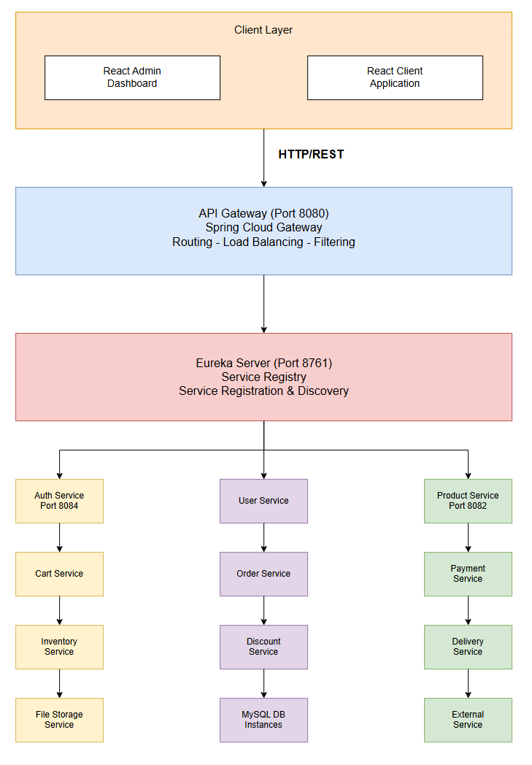
Hình 2.1. Sơ đồ kiến trúc tổng quan
Hệ thống áp dụng kiến trúc Microservices với các đặc điểm:
- Các service độc lập, giao tiếp qua REST API
- Service Discovery thông qua Eureka Server
- API Gateway làm điểm vào duy nhất cho client
- Mỗi service có database riêng biệt

Mô tả các services

API Gateway (Port: 8080)
API Gateway đóng vai trò là điểm vào duy nhất (single entry point) cho toàn bộ hệ thống, giúp client không cần biết về vị trí cụ thể của từng service backend. Gateway này được xây dựng bằng Spring Cloud Gateway và tích hợp với Eureka Server để tự động phát hiện các services trong hệ thống. Khi nhận được request từ client, API Gateway sẽ kiểm tra đường dẫn và chuyển tiếp request đến service tương ứng thông qua load balancer.
Gateway cấu hình 10 routes chính bao gồm đường dẫn cho file storage (/upload/), quản lý sản phẩm (/products/, /product-types/), quản lý người dùng (/users/), xác thực (/login/, /register/, /logout/), tồn kho (/inventories/), giỏ hàng (/carts/), đơn hàng (/export-orders/, /export-order-details/), khuyến mãi (/discount-customers/, /discount-orders/), thanh toán (/momo-payment/), và vận chuyển (/deliveries/, /ghn/webhook/). Mỗi route sử dụng prefix "lb://" để chỉ định việc sử dụng load balancer khi chuyển tiếp request, đảm bảo phân tải hiệu quả khi có nhiều instance của cùng một service.
Ngoài chức năng routing cơ bản, API Gateway còn tích hợp Spring Boot Actuator để giám sát health và metrics của gateway, giúp team vận hành có thể theo dõi performance và phát hiện vấn đề kịp thời. Gateway cũng có thể được mở rộng để thêm các tính năng như rate limiting, authentication/authorization, request/response transformation và circuit breaker pattern.

Eureka Server (Port: 8761)
Eureka Server là service registry trung tâm của hệ thống, nơi tất cả các microservices đăng ký thông tin của mình khi khởi động. Server này duy trì một danh sách động các service instances đang hoạt động trong hệ thống, bao gồm thông tin về địa chỉ IP, port và metadata của từng service. Mỗi service client sẽ gửi heartbeat định kỳ đến Eureka Server để báo hiệu rằng instance đó vẫn đang hoạt động tốt.
Eureka Server cung cấp khả năng service discovery cho API Gateway và các services khác, cho phép chúng tìm kiếm và gọi đến nhau mà không cần hardcode địa chỉ cụ thể. Điều này đặc biệt quan trọng trong môi trường cloud hoặc container, nơi địa chỉ IP của các services có thể thay đổi động. Server cũng hỗ trợ load balancing bằng cách cung cấp danh sách tất cả instances của một service, cho phép client chọn instance phù hợp theo thuật toán round-robin hoặc các chiến lược khác.
Eureka Server được cấu hình với self-preservation mode để tránh loại bỏ services khỏi registry trong trường hợp có vấn đề mạng tạm thời. Server cũng hỗ trợ clustering để đảm bảo high availability, cho phép nhiều Eureka Server instances đồng bộ thông tin registry với nhau.

Product Service
Product Service là service chuyên quản lý toàn bộ thông tin về sản phẩm và phân loại sản phẩm trong hệ thống. Service này sử dụng ProductsDB làm database riêng biệt, tuân theo nguyên tắc database per service trong kiến trúc microservices. Về mặt cấu trúc, service quản lý hai entities chính là Products và ProductType, trong đó Products lưu trữ thông tin chi tiết của từng sản phẩm bao gồm mã sản phẩm, tên, giá nhập, giá xuất, nhà cung cấp, ngày tạo, hạn sử dụng, mô tả, đánh giá, số lượng đã bán, lượt xem và tỷ lệ giảm giá.
Service cung cấp RESTful API đầy đủ các thao tác CRUD, cho phép lấy danh sách sản phẩm với pagination, tìm kiếm sản phẩm theo các tiêu chí khác nhau, lấy chi tiết một sản phẩm cụ thể, tạo sản phẩm mới, cập nhật thông tin sản phẩm và xóa sản phẩm. Đặc biệt, service còn quản lý ProductType với 7 loại sản phẩm chính bao gồm Cảm biến (CBI), Board mạch (BRD), Module (MOD), IC, Linh kiện bán dẫn (SMT), Hiển thị (DSP) và Relay (RLY). Mỗi sản phẩm được liên kết với một ProductType thông qua foreign key constraint để đảm bảo tính toàn vẹn dữ liệu.
Product Service còn quản lý ProductImage entity để lưu trữ nhiều hình ảnh cho một sản phẩm, với mối quan hệ Many-to-One giữa ProductImage và Product. Service sử dụng Spring Data JPA để truy vấn database một cách hiệu quả và MapStruct để chuyển đổi giữa entities và DTOs. Controller layer được thiết kế với các endpoint rõ ràng, tuân thủ RESTful conventions và trả về response với format chuẩn bao gồm status code, message và data.

User Service
User Service đảm nhận vai trò quản lý toàn bộ thông tin người dùng và phân loại khách hàng trong hệ thống. Service sử dụng UserDB làm database độc lập, quản lý hai entities chính là Users và UserType. Entity Users lưu trữ thông tin chi tiết của người dùng bao gồm userID (UUID), họ tên, email (unique constraint), số điện thoại, mật khẩu đã mã hóa bằng BCrypt, vai trò (user hoặc admin), ngày tạo tài khoản, ngày sinh, địa chỉ và loại khách hàng.
Một tính năng đặc biệt của User Service là hệ thống phân loại khách hàng thành 4 cấp độ dựa trên tổng chi tiêu. Khách hàng cấp S (Special) là những người có tổng chi tiêu từ 50 triệu trở lên, cấp A từ 20 đến dưới 50 triệu, cấp B từ 5 đến dưới 20 triệu, và cấp C dưới 5 triệu. Phân loại này giúp hệ thống áp dụng các chính sách ưu đãi khác nhau cho từng nhóm khách hàng thông qua Discount Service.
Service cung cấp API đầy đủ để thực hiện các thao tác CRUD trên người dùng, bao gồm endpoint GET /users để lấy danh sách tất cả người dùng với thông tin count và rows, GET /users/{id} để lấy thông tin chi tiết một người dùng theo ID, GET /users/user-info với query parameter email để tìm người dùng theo email (thường dùng trong quá trình authentication), POST /users để tạo người dùng mới, PUT /users/{id} để cập nhật thông tin và DELETE /users/{id} để xóa người dùng. Controller được thiết kế với ResponseEntity để quản lý HTTP status codes một cách rõ ràng, trả về 200 OK khi thành công, 404 Not Found khi không tìm thấy người dùng.
UserService layer sử dụng UserRepository để truy vấn database, hỗ trợ các custom queries như findByEmail để tìm kiếm người dùng theo email. Service cũng tích hợp với Auth Service để xác thực người dùng và với Order Service để cập nhật loại khách hàng khi tổng chi tiêu thay đổi.

Auth Service
Auth Service là service chịu trách nhiệm xác thực và ủy quyền người dùng trong hệ thống. Service này hoạt động như một security gateway, đảm bảo chỉ những người dùng hợp lệ mới có thể truy cập vào các tài nguyên của hệ thống. Auth Service tích hợp chặt chẽ với User Service để lấy thông tin người dùng và xác thực credentials.
Khi người dùng đăng ký tài khoản mới thông qua endpoint POST /register, Auth Service sẽ nhận thông tin đăng ký, validate dữ liệu đầu vào, mã hóa mật khẩu bằng BCrypt với strength factor là 10 (tạo ra prefix 2a$10 trong chuỗi mật khẩu đã mã hóa), sau đó gọi đến User Service để tạo user mới trong database. Việc mã hóa mật khẩu đảm bảo rằng ngay cả khi database bị compromised, attacker cũng không thể dễ dàng lấy được mật khẩu gốc của người dùng.
Quá trình đăng nhập qua endpoint POST /login yêu cầu người dùng cung cấp email và mật khẩu. Auth Service sẽ gọi đến User Service để lấy thông tin người dùng theo email, sau đó so sánh mật khẩu đã mã hóa sử dụng BCryptPasswordEncoder. Nếu xác thực thành công, service sẽ generate một JWT token chứa thông tin về userID, role và thời gian hết hạn. Token này được trả về cho client và sẽ được sử dụng trong các request tiếp theo để xác thực người dùng mà không cần gửi lại username/password.
Auth Service cũng cung cấp endpoint POST /logout để người dùng đăng xuất. Trong implementation đơn giản, logout có thể chỉ là việc client xóa token khỏi storage. Trong các implementation phức tạp hơn, service có thể maintain một blacklist của các tokens đã bị revoke hoặc sử dụng refresh token mechanism. Service được thiết kế với khả năng mở rộng để tích hợp OAuth2, Social Login (Google, Facebook) hoặc Multi-Factor Authentication trong tương lai.

Inventory Service
Inventory Service quản lý toàn bộ thông tin về tồn kho sản phẩm, đóng vai trò then chốt trong việc thực thi logic nghiệp vụ (business logic) về quản lý hàng hóa.
- Cơ sở dữ liệu: Sử dụng InventoryDB riêng biệt.
- Thực thể (Entity): Quản lý đối tượng Inventory với các thuộc tính quan trọng:
  - Định danh: inventoryID, productID.
  - Số lượng: importedQuantity (nhập), exportedQuantity (xuất), remainingStock (còn lại).
  - Thời gian & Trạng thái: Ngày nhập/xuất, ageProduct (tuổi sản phẩm), inventoryStatus.
Các API Quản lý Cơ bản
Dịch vụ cung cấp các endpoint để thực hiện thao tác quản lý kho:
- GET /inventories: Trả về danh sách toàn bộ bản ghi tồn kho, giúp quản trị viên có cái nhìn tổng quan.
- GET /inventories/{inventoryID}: Truy vấn thông tin tồn kho của một sản phẩm cụ thể. Thường được sử dụng để hiển thị trạng thái "Còn hàng" hay "Hết hàng" trên giao diện người dùng.
- POST /inventories: Tạo bản ghi kho mới (khi nhập hàng).
- PUT /inventories/{inventoryID}: Cập nhật số lượng tồn kho.
Tương tác với Đơn hàng và Tính nhất quán
Chức năng quan trọng nhất là tương tác với Order Service để xử lý đơn hàng:
- Kiểm tra (Check): Khi có đơn hàng mới, Order Service gọi Inventory Service để xác thực số lượng yêu cầu có đủ đáp ứng không.
- Cập nhật (Update): Nếu đủ hàng, hệ thống sẽ trừ vào remainingStock và tăng exportedQuantity.
- Giao dịch (Transaction): Quá trình này bắt buộc phải thực hiện trong một database transaction để đảm bảo tính nhất quán dữ liệu, ngăn chặn tuyệt đối tình trạng overselling (bán quá số lượng tồn kho thực tế) khi có nhiều đơn hàng cùng lúc.
Theo dõi và Mở rộng
- Quản lý vòng đời sản phẩm: Theo dõi ageProduct (số ngày từ khi nhập) để quản lý hạn sử dụng.
- Trạng thái kho (inventoryStatus): Tự động cập nhật các trạng thái như IN_STOCK (Còn hàng), LOW_STOCK (Sắp hết), OUT_OF_STOCK (Hết hàng), hoặc EXPIRED (Hết hạn) để hiển thị cảnh báo phù hợp.
- Khả năng mở rộng: Thiết kế sẵn sàng cho các tính năng nâng cao như:
  - Automatic reorder: Tự động tạo yêu cầu nhập hàng khi tồn kho chạm ngưỡng tối thiểu.
  - Inventory forecasting: Dự báo nhu cầu tồn kho.
  - Multi-warehouse management: Quản lý đa kho.

Cart Service
Cart Service quản lý giỏ hàng của người dùng, cung cấp trải nghiệm mua sắm linh hoạt (thêm, sửa, xóa sản phẩm).
- Cơ sở dữ liệu: Sử dụng CartDB độc lập.
- Thực thể (Entity): Quản lý đối tượng CartItem với các thuộc tính chi tiết:
  - Định danh: cartItemID (UUID), userID.
  - Thông tin sản phẩm: productID, productName, productTypeID, productTypeName, supplierName, imageUrl.
  - Giá và Số lượng: exportPrice, sale (tỷ lệ giảm giá), totalItems (số lượng), priceUnit (đơn giá tổng/thành tiền).
Quy trình Thêm vào Giỏ (Add to Cart)
Endpoint POST /carts thực hiện quy trình xử lý logic phức tạp để đảm bảo tính chính xác của dữ liệu:
- Kiểm tra tồn tại: Truy vấn CartItemRepository bằng findByUserIDAndProductID để xem sản phẩm đã có trong giỏ chưa.
- Xử lý Logic:
  - Nếu đã tồn tại: Tăng số lượng (totalItems) và tính toán lại priceUnit.
  - Nếu chưa tồn tại: Gọi Product Service (thông qua WebClient) để lấy đầy đủ thông tin sản phẩm, sau đó tạo mới CartItem.
Chiến lược Phi chuẩn hóa dữ liệu (Data Denormalization)
Dịch vụ áp dụng kỹ thuật phi chuẩn hóa: lưu trữ dư thừa các thông tin như productName, exportPrice, imageUrl ngay trong CartItem thay vì chỉ lưu productID.
- Ưu điểm (Trade-off): Giúp hiển thị giỏ hàng cực nhanh vì không cần thực hiện phép nối bảng (join) hay gọi API sang Product Service mỗi lần tải giỏ hàng.
- Nhược điểm: Dữ liệu có thể bị cũ (stale data). Ví dụ: nếu giá sản phẩm thay đổi, giỏ hàng vẫn hiển thị giá cũ cho đến khi người dùng làm mới hoặc cập nhật giỏ.
Các Thao tác Quản lý Giỏ hàng
- GET /carts/{userId}: Trả về toàn bộ giỏ hàng (danh sách item và tổng giá trị).
- PUT /carts/{cartItemId}: Cập nhật số lượng sản phẩm.
- DELETE /carts/{cartItemId}: Xóa sản phẩm khỏi giỏ.
- Làm sạch giỏ hàng (Clear Cart): Chức năng xóa toàn bộ giỏ hàng sau khi checkout thành công, thường được kích hoạt bởi Order Service thông qua giao tiếp liên dịch vụ (inter-service communication).
Độ tin cậy và Xác thực
- Resilience (Khả năng phục hồi): Thiết kế cơ chế Timeout và Retry khi gọi Product Service, đảm bảo trải nghiệm người dùng không bị gián đoạn ngay cả khi dịch vụ sản phẩm gặp sự cố.
- Validation: Trước khi thêm vào giỏ, service xác thực số lượng yêu cầu bằng cách kiểm tra tồn kho thực tế thông qua Inventory Service.

Order Service
Order Service là một trong những dịch vụ phức tạp nhất, chịu trách nhiệm quản lý toàn bộ vòng đời (lifecycle) của đơn hàng từ khi khởi tạo đến khi hoàn tất hoặc hủy bỏ.
- Cơ sở dữ liệu: Sử dụng OrderDB riêng biệt.
- Thực thể chính (Entities):
  - ExportOrder: Lưu thông tin tổng quan như exportOrderID (UUID), userID, thông tin liên hệ (fullName, email, phoneNumber, address), thông tin thanh toán/ưu đãi (productDiscountId, endowID, paymentId, totalPrice), và trạng thái (status: PENDING, CONFIRMED, CANCELLED).
  - ExportOrderDetails: Lưu chi tiết từng sản phẩm trong đơn hàng.
Quy trình Tạo Đơn hàng (Order Creation Orchestration)
Endpoint POST /export-orders thực hiện một quy trình điều phối (orchestrated process) phức tạp liên quan đến nhiều dịch vụ:
- Tiếp nhận & Xác thực: Validate dữ liệu đầu vào từ client (địa chỉ, số điện thoại...).
- Kiểm tra Tồn kho: Gọi sang Inventory Service. Nếu bất kỳ sản phẩm nào không đủ số lượng, quy trình sẽ từ chối (reject) đơn hàng và trả về lỗi cụ thể.
- Tính toán Ưu đãi: Nếu còn hàng, gọi sang Discount Service để tính toán giá.
  - Kiểm tra mã giảm giá (productDiscountId).
  - Kiểm tra hạng khách hàng (S/A/B/C) để áp dụng ưu đãi tương ứng.
  - Tính toán tổng tiền (totalPrice) sau khi trừ các khoản giảm giá.
- Lưu trữ: Tạo bản ghi ExportOrder với trạng thái PENDING và sinh mã UUID.
Chi tiết Đơn hàng và Phi chuẩn hóa dữ liệu
Đối với mỗi sản phẩm, hệ thống tạo một bản ghi ExportOrderDetails gồm productID, productName, quantity, unitPrice và subtotal.
- Cơ chế Phi chuẩn hóa (Denormalization): Việc lưu trữ cứng tên sản phẩm và đơn giá (unitPrice) tại thời điểm đặt hàng giúp bảo toàn tính chính xác của lịch sử giao dịch, ngay cả khi thông tin sản phẩm gốc bị thay đổi sau này.
- Cập nhật kho: Sau khi tạo đơn thành công, gọi lại Inventory Service để trừ số lượng tồn kho thực tế.
Quản lý Đơn hàng
- GET /export-orders: Cho phép Admin xem danh sách, hỗ trợ lọc (filter) theo trạng thái, ngày tạo, khách hàng.
- GET /export-orders/{id}: Trả về chi tiết đầy đủ (thông tin khách, danh sách sản phẩm, giá trị, trạng thái).
- PUT /export-orders/{id}: Cập nhật trạng thái đơn hàng.
  - Ví dụ: Chuyển từ PENDING sang CONFIRMED (Admin xác nhận) hoặc sang CANCELLED (Khách hủy).
Tích hợp Thanh toán và Vận chuyển
Order Service đóng vai trò trung tâm kết nối các dịch vụ ngoại vi:
- Với Payment Service: Sau khi đơn hàng được tạo, kích hoạt quy trình thanh toán. Khi nhận được callback thành công từ Payment Service, cập nhật paymentId và trạng thái đơn hàng.
- Với Delivery Service: Sau khi thanh toán/xác nhận xong, gọi Delivery Service để tạo vận đơn dựa trên thông tin đơn hàng đã có.

Payment Service
Payment Service chịu trách nhiệm xử lý toàn bộ quy trình thanh toán trực tuyến thông qua việc tích hợp với cổng thanh toán MoMo (MoMo Payment Gateway). Dịch vụ này đóng vai trò như một lớp chuyển đổi (adapter layer) giữa hệ thống nội bộ và cổng thanh toán bên ngoài, đảm bảo tính bảo mật và sự nhất quán cho các giao dịch (transactions).
Quy trình Tạo Thanh toán (Payment Creation)
Khi nhận yêu cầu từ endpoint POST /momo-payment/create, Payment Service thực hiện chuỗi các bước xử lý:
- Tiếp nhận dữ liệu: Nhận thông tin đơn hàng gồm exportOrderID và totalPrice.
- Khởi tạo tham số: Tạo các tham số bắt buộc cho MoMo API:
  - requestId: UUID duy nhất cho mỗi yêu cầu.
  - orderId: Mã đơn hàng (có thể trùng với exportOrderID).
  - orderInfo: Thông tin mô tả đơn hàng.
  - redirectUrl: URL để chuyển hướng người dùng sau khi thanh toán xong.
  - ipnUrl: URL callback để MoMo gửi thông báo kết quả.
- Tạo chữ ký số (Signature): Nối chuỗi (concatenate) các tham số theo thứ tự quy định, sau đó băm (hash) bằng thuật toán HMAC-SHA256 với khóa bí mật (secret key). Chữ ký này đảm bảo tính toàn vẹn dữ liệu và xác thực nguồn gốc yêu cầu.
- Gửi yêu cầu: Gửi request đến MoMo API và nhận về phản hồi chứa payUrl (trang thanh toán của MoMo) để chuyển hướng người dùng.
Kiểm tra Trạng thái (Status Check)
Endpoint GET /momo-payment/status/{orderId} cho phép kiểm tra trạng thái thanh toán của đơn hàng. Service có thể truy vấn từ cơ sở dữ liệu hoặc gọi trực tiếp MoMo API để lấy trạng thái thời gian thực (real-time).
- Các trạng thái chính:
  - PENDING: Chờ thanh toán.
  - SUCCESS: Thanh toán thành công.
  - FAILED: Thất bại.
  - CANCELLED: Người dùng hủy bỏ.
Xử lý Callback (IPN/Webhook)
Endpoint POST /momo-payment/callback là thành phần quan trọng nhất, nhận webhook từ MoMo khi giao dịch hoàn tất.
- Dữ liệu nhận: resultCode (0 là thành công), message, orderInfo, và signature.
- Quy trình xử lý:
  - Xác thực (Verify): Kiểm tra chữ ký (signature) để đảm bảo request đến từ MoMo chứ không phải kẻ tấn công.
  - Phân tích (Parse): Dựa vào resultCode để xác định kết quả.
  - Cập nhật: Gọi sang Order Service để cập nhật trạng thái đơn hàng và lưu paymentId.
Độ tin cậy và Xử lý lỗi
- Tính lũy đẳng (Idempotency): Thiết kế để xử lý trường hợp MoMo gửi trùng lặp webhook. Service kiểm tra requestId duy nhất; nếu đã xử lý rồi thì bỏ qua và trả về kết quả thành công ngay lập tức.
- Cơ chế thử lại (Retry Logic): Áp dụng thuật toán Exponential Backoff (lùi theo hàm mũ) khi gọi MoMo API để xử lý các lỗi mạng hoặc khi API tạm thời không khả dụng.
Bảo mật và Giám sát
- Ghi nhật ký (Logging): Lưu log chi tiết toàn bộ request/response, timestamp, mã kết quả để phục vụ việc khắc phục sự cố (troubleshooting) và đối soát (reconciliation).
- Bảo mật (Production):
  - IP Whitelisting: Chỉ chấp nhận webhook từ dải IP của MoMo.
  - Rate limiting: Chống lạm dụng (abuse).
  - Mã hóa: Bảo vệ dữ liệu nhạy cảm.

Delivery Service
Delivery Service quản lý toàn bộ quy trình vận chuyển đơn hàng thông qua việc tích hợp API Giao Hàng Nhanh (GHN).
- Cơ sở dữ liệu: Sử dụng DeliveryDB độc lập.
- Thực thể (Entity): Quản lý đối tượng Delivery với các thuộc tính cốt lõi:
  - deliveryID, exportOrderID.
  - ghnOrderCode: Mã đơn hàng do GHN cấp.
  - sortCode, expectedDeliveryTime.
  - totalFee (Phí vận chuyển), transType.
  - status, createdAt, updatedAt.
Quy trình Tạo Đơn hàng (Order Creation)
Khi Order Service gọi endpoint POST /deliveries với thông tin đơn hàng và địa chỉ:
- Xử lý địa chỉ: Service thực hiện quy trình phân tích (parse) địa chỉ phức tạp để trích xuất tên Phường (ward_name), Quận (district_name), và Tỉnh (province_name).
- Chuẩn hóa dữ liệu: Chuyển đổi tên tỉnh về định dạng chuẩn của GHN (ví dụ: "Hồ Chí Minh" $\rightarrow$ "HCM", "Hà Nội" $\rightarrow$ "Ha Noi").
- Tạo Request: Xây dựng đối tượng GHNCreateOrderRequest bao gồm:
  - payment_type_id: 1 (Shop trả phí) hoặc 2 (Khách trả phí).
  - required_note: Quy định xem hàng (KHONGCHOXEMHANG, CHOXEMHANGKHONGTHU, CHOTHUHANG).
  - Thông tin người gửi (from_*) và người nhận (to_*).
  - client_order_code: Mapping với exportOrderID của hệ thống.
  - Thông tin hàng hóa (Items), trọng lượng, COD và giá trị bảo hiểm.
Sau khi gọi API thành công, Service lưu các thông tin trả về từ GHN (order_code, sort_code, total_fee...) vào database với trạng thái CREATED. Nếu gặp lỗi (địa chỉ sai, lỗi API), service trả về thông báo lỗi rõ ràng cho Order Service.
Theo dõi Đơn hàng (Tracking)
Endpoint GET /deliveries/{orderId} cho phép theo dõi trạng thái vận chuyển. Service truy vấn bản ghi từ database và có thể gọi trực tiếp GHN API để lấy dữ liệu thời gian thực (real-time) về vị trí và thời gian giao hàng dự kiến.
Xử lý Webhook (Webhook Processing)
Endpoint POST /ghn/webhook/callback là cổng nhận thông tin cập nhật trạng thái từ GHN.
- Dữ liệu nhận: GHNWebhookRequest chứa Type, OrderCode, Status, Weight, CODAmount, Fee, v.v.
- Phương thức xử lý: processGHNWebhook phân loại và xử lý các sự kiện:
  - Switch_status (Thay đổi trạng thái): Sử dụng hàm mapGHNStatusToDeliveryStatus để ánh xạ mã trạng thái GHN sang trạng thái nội bộ:
    - 1 $\rightarrow$ READY_TO_PICK (Chờ lấy hàng)
    - 2 $\rightarrow$ PICKING (Đang lấy hàng)
    - 3 $\rightarrow$ STORING (Lưu kho)
    - 4 $\rightarrow$ DELIVERING (Đang giao)
    - 5 $\rightarrow$ DELIVERED (Đã giao)
    - 6 $\rightarrow$ RETURNED (Đã trả hàng)
    - 7 $\rightarrow$ CANCELLED (Đã hủy)
  - Cập nhật thông tin: Xử lý Update_fee (phí), Update_cod (tiền thu hộ), và log lại Update_weight.
Độ tin cậy và Bảo mật
- Xử lý lỗi Webhook: Service luôn trả về HTTP 200 OK để xác nhận đã nhận webhook (ngay cả khi xử lý lỗi) nhằm tránh việc GHN gửi lại (retry) liên tục. Các webhook bị lỗi xử lý sẽ được ghi log chi tiết và đẩy vào hàng đợi thư chết (Dead Letter Queue) để xử lý lại sau.
- Bảo mật:
  - Xác thực chữ ký (Signature verification - nếu GHN hỗ trợ).
  - IP Whitelisting: Chỉ chấp nhận request từ IP của GHN.
  - Giới hạn tần suất (Rate limiting).
  - Kiểm tra dữ liệu đầu vào (Input validation) để ngăn chặn tấn công injection.

Discount Service
Discount Service quản lý hệ thống khuyến mãi và ưu đãi cho khách hàng, đóng vai trò quan trọng trong việc implement business logic về pricing và promotion. Service sử dụng DiscountDB riêng biệt và quản lý nhiều entities bao gồm DiscountCustomer (ưu đãi theo loại khách hàng), DiscountOrder (ưu đãi theo đơn hàng) và có thể mở rộng với DiscountProduct (ưu đãi theo sản phẩm) hoặc DiscountCampaign (chiến dịch khuyến mãi theo thời gian).
Ưu đãi theo Khách hàng
Endpoint GET /discount-customers trả về danh sách các ưu đãi dành riêng cho từng hạng khách hàng (ví dụ: S, A, B, C).
- Ví dụ: Khách hàng hạng S nhận giảm giá 15%, miễn phí vận chuyển và hỗ trợ ưu tiên; trong khi hạng C chỉ giảm 2%.
- Cơ chế: Dịch vụ cung cấp logic để tính toán chính xác số tiền được giảm (discount amount) dựa trên customerTypeId và tổng giá trị đơn hàng (totalPrice).
Quản lý Mã giảm giá (Vouchers/Coupons)
Endpoint GET /discount-orders quản lý các mã giảm giá mà khách hàng có thể áp dụng. Mỗi mã bao gồm các thuộc tính quan trọng:
- Chuỗi mã (Code string).
- Loại giảm giá: Phần trăm (percentage) hoặc Số tiền cố định (fixed amount).
- Giá trị giảm (Discount value).
- Giá trị đơn hàng tối thiểu (Minimum order value).
- Mức giảm tối đa (Maximum discount amount).
- Thời gian: Ngày bắt đầu (Start date), Ngày kết thúc (End date).
- Giới hạn: Tổng lượt dùng (Usage limit) và Số lượt đã dùng (Current usage count).
Dịch vụ sẽ xác thực (validate) tất cả các điều kiện này trước khi cho phép áp dụng mã.
Quy trình Áp dụng Mã (Apply Discount)
Endpoint POST /discount-orders/apply là phần xử lý phức tạp nhất, nhận vào mã giảm giá và thông tin đơn hàng, sau đó thực hiện chuỗi các bước xác thực:
- Kiểm tra tính hợp lệ: Mã có tồn tại không? Đã hết hạn chưa? Đã hết lượt sử dụng chưa?
- Kiểm tra điều kiện: Đơn hàng có đạt giá trị tối thiểu không?
- Xử lý kết quả: Nếu tất cả đều hợp lệ, dịch vụ sẽ:
  - Tính toán số tiền giảm (đảm bảo không vượt quá mức giảm tối đa - max cap).
  - Trả về chi tiết giảm giá cho Order Service để áp dụng vào đơn hàng.
  - Tăng biến đếm lượt sử dụng của mã để theo dõi (tracking).
Các Quy tắc Nghiệp vụ Nâng cao
Discount Service triển khai các quy tắc phức tạp để xử lý xung đột:
- Quy tắc cộng dồn (Stacking rules): Xác định xem có thể kết hợp nhiều loại giảm giá hay không.
- Quy tắc loại trừ (Exclusion rules): Xác định mã này có xung đột với mã kia không.
- Quy tắc ưu tiên (Priority rules): Mã nào được ưu tiên áp dụng trước.
Dịch vụ cung cấp API cho quản trị viên (Admin) để tạo, cập nhật và hủy kích hoạt mã giảm giá, kèm theo validation để đảm bảo không có xung đột cấu hình.
Tích hợp và Hiệu năng
- Tương tác hệ thống:
  - User Service: Lấy thông tin customerTypeId.
  - Order Service: Áp dụng giảm giá vào đơn hàng thực tế.
  - Notification Service: Thông báo cho khách hàng về khuyến mãi mới (nếu có).
- Hiệu năng: Thiết kế cơ chế bộ nhớ đệm (caching mechanism) để cải thiện tốc độ kiểm tra mã giảm giá, do đây là thao tác được gọi rất thường xuyên trong quá trình thanh toán (checkout).

File Storage Service
File Storage Service chịu trách nhiệm quản lý toàn bộ quy trình tải lên (upload), lưu trữ và truy xuất các tệp trong hệ thống, trọng tâm là hình ảnh sản phẩm. Service này tích hợp với MinIO – một máy chủ lưu trữ đối tượng (object storage server) tương thích với Amazon S3 API, mang lại giải pháp lưu trữ có khả năng mở rộng cao (scalable) và tối ưu chi phí. Service được thiết kế để xử lý hiệu quả các tác vụ tệp tin, đảm bảo hiệu suất cao ngay cả khi hệ thống chứa lượng lớn hình ảnh.
Xử lý Tải lên (Upload): Endpoint POST /upload tiếp nhận các yêu cầu tải file dạng multipart từ phía client. Dịch vụ thực hiện nhiều bước xác thực quan trọng trước khi chấp nhận file:
- Kiểm tra định dạng (File type): Chỉ chấp nhận các định dạng ảnh (JPEG, PNG, WebP, GIF).
- Kiểm tra kích thước (File size): Đảm bảo không vượt quá giới hạn cho phép (ví dụ: 5MB).
- Kiểm tra tên file: Ngăn chặn các cuộc tấn công thay đổi đường dẫn (path traversal attacks) hoặc lỗi do ký tự đặc biệt.
Sau khi xác thực, dịch vụ tạo tên file duy nhất bằng cách kết hợp mã UUID với phần mở rộng gốc. Việc này giúp tránh xung đột tên file và đảm bảo mỗi file có một định danh riêng biệt.
Tương tác với MinIO: Dịch vụ sử dụng MinIO Java Client để tải file lên máy chủ MinIO. Quy trình bao gồm:
- Tạo bucket nếu chưa tồn tại (ví dụ: bucket tên "product-images").
- Thiết lập loại nội dung (content type) và siêu dữ liệu (metadata) phù hợp.
- Đưa đối tượng (put object) vào bucket.
Máy chủ MinIO lưu trữ file và trả về khóa đối tượng (object key). Dịch vụ sẽ xây dựng URL công khai cho file bằng cách kết hợp endpoint của MinIO, tên bucket và object key, sau đó trả URL này về cho client. URL này có thể được lưu trong cơ sở dữ liệu Sản phẩm để hiển thị hình ảnh.
Phục vụ và Tối ưu hóa File: Endpoint GET /upload/{filename} có thể được triển khai để phục vụ file trực tiếp từ dịch vụ, hoặc đơn giản là chuyển hướng (redirect) đến URL công khai của MinIO.
Trong môi trường production, thường khuyến nghị cấu hình MinIO với CDN (như CloudFlare) để cải thiện hiệu suất tải ảnh và giảm tải cho máy chủ MinIO. Dịch vụ cũng có thể tích hợp các tính năng xử lý ảnh như thay đổi kích thước (resizing), cắt (cropping), và nén (compression) trước khi lưu vào MinIO để tối ưu hóa dung lượng lưu trữ và băng thông.
Xóa File: Endpoint DELETE /upload/{filename} cho phép xóa các file không còn sử dụng. Dịch vụ sẽ xác thực quyền xóa file (chỉ quản trị viên hoặc chủ sở hữu file), sau đó gọi API MinIO để xóa đối tượng khỏi bucket.
Quy trình này cần được triển khai cẩn thận để đảm bảo không vô tình xóa các file đang được tham chiếu bởi các sản phẩm. Phương pháp được khuyến nghị là triển khai xóa mềm (soft delete): đánh dấu file là "đã xóa" trong cơ sở dữ liệu nhưng vẫn giữ lại trong MinIO một thời gian trước khi xóa vĩnh viễn.
Bảo mật và Khả năng mở rộng: Dịch vụ Lưu trữ File triển khai các biện pháp bảo mật như:
- Xác thực/Phân quyền (Authentication/Authorization): Đảm bảo chỉ người dùng đã đăng nhập mới có thể tải file lên.
- Quét virus: Kiểm tra các file tải lên để ngăn chặn phần mềm độc hại.
- Giới hạn tần suất (Rate limiting): Ngăn chặn hành vi lạm dụng hệ thống.
Dịch vụ cũng thực hiện giám sát (monitoring) và ghi nhật ký (logging) để theo dõi mức sử dụng dung lượng, tốc độ tải lên/tải xuống và phát hiện các mẫu bất thường. Hệ thống được thiết kế với khả năng mở rộng theo chiều ngang (scale horizontally) bằng cách thêm các node MinIO trong chế độ cụm (cluster mode) khi nhu cầu lưu trữ tăng lên.

Các yêu cầu về chức năng của hệ thống
Web sẽ được quản lý bởi chủ cửa hàng hoặc người quản lý bán hàng và khách hàng có nhu cầu mua hàng online.
- Chủ cửa hàng/người quản lý có thể sử dụng các chức năng sau:
- Đăng nhập vào hệ thống.
- Bảng điều khiển & Phân tích (Dashboard): Xem các chỉ số kinh doanh, biểu đồ doanh thu, thống kê đơn hàng, tình trạng hệ thống.
- Quản lý sản phẩm: Tạo, chỉnh sửa, xóa sản phẩm; quản lý hàng tồn kho; tải lên hình ảnh.
- Quản lý đơn hàng: Xử lý tất cả đơn hàng, cập nhật trạng thái, xuất báo cáo.
- Quản lý người dùng: Quản lý tài khoản khách hàng, xem phân tích người dùng.
- Kiểm soát kho hàng: Theo dõi mức tồn kho, cập nhật số lượng, xử lý các đơn đặt trước/giữ hàng.
- Quản lý giảm giá: Tạo mã khuyến mãi, giảm giá cho khách hàng cụ thể, giảm giá trên đơn hàng.
- Giám sát thanh toán: Theo dõi tất cả giao dịch MoMo, xác minh thanh toán.
- Quản lý giao hàng: Quản lý các lô hàng GHN (Giao Hàng Nhanh), theo dõi tất cả các đơn giao.
- Quản lý tập tin: Tải lên/quản lý hình ảnh sản phẩm và tài liệu.
- Báo cáo & Phân tích: Xuất dữ liệu đơn hàng, tạo các báo cáo thông tin chi tiết về doanh nghiệp (BI).
- Khách hàng có thể sử dụng các chức năng sau:
- Xác thực người dùng: Đăng ký, đăng nhập, đăng xuất.
- Duyệt sản phẩm: Tìm kiếm, lọc, sắp xếp sản phẩm; xem theo danh mục.
- Chi tiết sản phẩm: Xem hình ảnh, giá cả, mô tả, đánh giá.
- Giỏ hàng: Thêm/xóa sản phẩm, điều chỉnh số lượng, tính tổng tiền.
- Quy trình thanh toán (Checkout): Nhập thông tin giao hàng, áp dụng mã giảm giá, chọn phương thức thanh toán.
- Theo dõi đơn hàng: Xem lịch sử đơn hàng, theo dõi trạng thái giao hàng, kiểm tra mã vận đơn GHN.
- Quản lý hồ sơ: Cập nhật thông tin cá nhân, đổi mật khẩu, quản lý địa chỉ.
- Thanh toán: Thanh toán qua ví MoMo.
- Theo dõi vận chuyển: Theo dõi lộ trình giao hàng thông qua tích hợp GHN.

Các yêu cầu phi chức năng của hệ thống

Giao diện bên ngoài của hệ thống
- Giao diện chung
- Cỡ chữ rõ ràng, dễ đọc.
- Màu sắc hòa hợp, dễ đọc chữ.
- Bố cục hài hòa, tạo cảm giác chuyên nghiệp
- Giao diện Admin
- Cung cấp được cái nhìn tổng quan về Dashboard để người dùng có thể dễ dàng kiểm soát và theo dõi hóa đơn và thu chi.
- Các nút tương tác trong các phần quản lý phải rõ ràng, ở vị trí phù hợp.
- Giao diện Client
- Tất cả màn hình đều phải có thiết kế nhất quán
- Giao diện phần mềm
- Đồng bộ dữ liệu theo thời gian thực
- Giao diện phần cứng
- Chạy mượt mà trên các thiết bị máy tính, máy tính bảng, điện thoại, laptop.

Yêu cầu về các thuộc tính chất lượng

Tính sử dụng
- Áp dụng các nguyên tắc thiết kế tốt, chẳng hạn như biểu tượng rõ ràng, kiểu nút và cấu trúc menu hợp lý.
- Giao diện người dùng dễ sử dụng, kể cả với những người rất ít tiếp xúc với công nghệ

Độ tin cậy
- Hệ thống phải có tính ổn định, giảm thiểu lỗi, các sự cố mất mát dữ liệu, phải có cơ chế phục hồi dữ liệu.
- Dữ liệu yêu cầu phải được xác thực, mã hóa và sao lưu/khôi phục tốt để duy trì tính toàn vẹn của dữ liệu.

Khả năng bảo trì
- Thiết kế hệ thống phải dễ dàng bảo trì và sửa lỗi, nâng cấp

Khả năng mở rộng
- Hệ thống phải có khả năng mở rộng hoặc tích hợp, nâng cấp thêm các chức năng mới khi thực tế phát sinh thêm.

Bảo mật
- Mật khẩu người dùng phải được mã hóa, không lưu mật khẩu dạng thô dưới cơ sở dữ liệu

CHƯƠNG 3: XÂY DỰNG WEBSITE

Xây dựng cơ sở dữ liệu với MySQL cho hệ thống

Đặc tả chi tiết các bảng trong cơ sở dữ liệu

Bảng Products
STT | Tên trường | Kiểu dữ liệu | Null | Mô tả
1 | productID | VARCHAR(10) |  | Mã sản phẩm (PK)
2 | productName | VARCHAR(255) | ✓ | Tên sản phẩm
3 | exportPrice | INT | ✓ | Giá bán
4 | importPrice | INT | ✓ | Giá nhập
5 | supplierID | VARCHAR(10) | ✓ | Mã nhà cung cấp
6 | createdAt | DATE | ✓ | Ngày tạo
7 | shelfLife | INT | ✓ | Thời hạn sử dụng (tháng)
8 | productTypeID | VARCHAR(10) | ✓ | Loại sản phẩm (FK)
9 | description | VARCHAR(255) | ✓ | Mô tả sản phẩm
10 | rating | DECIMAL(2, 1) | ✓ | Đánh giá (1-5 sao)
11 | sold | INT | ✓ | Số lượng đã bán
12 | view | INT | ✓ | Lượt xem
13 | sale | DECIMAL(2, 1) | ✓ | Tỷ lệ giảm giá

Bảng ProductType
STT | Tên trường | Kiểu dữ liệu | Null | Mô tả
1 | productTypeID | VARCHAR(10) |  | Mã loại sản phẩm (PK)
2 | productTypeName | NVARCHAR(100) | ✓ | Tên loại sản phẩm
3 | description | NVARCHAR(255) | ✓ | Mô tả chi tiết loại sản phẩm

Bảng Users
STT | Tên trường | Kiểu dữ liệu | Null | Mô tả
1 | userID | CHAR(36) |  | ID người dùng (UUID) (PK)
2 | fullName | VARCHAR(100) | ✓ | Họ tên
3 | email | VARCHAR(100) | ✓ | Email (unique)
4 | phoneNumber | VARCHAR(20) | ✓ | Số điện thoại
5 | password | VARCHAR(255) | ✓ | Mật khẩu (đã mã hóa)
6 | role | VARCHAR(20) | ✓ | Vai trò (user/admin)
7 | createdAt | DATETIME | ✓ | Ngày tạo tài khoản
8 | dateOfBirth | DATE | ✓ | Ngày sinh
9 | address | VARCHAR(255) | ✓ | Địa chỉ
10 | customerTypeId | VARCHAR(10) | ✓ | Loại khách hàng (S/A/B/C)

Bảng UserType
STT | Tên trường | Kiểu dữ liệu | Null | Mô tả
1 | customerTypeId | CHAR(1) |  | Mã loại khách hàng (PK)
2 | description | TEXT |  | Mô tả loại khách hàng

Bảng Cart
STT | Tên trường | Kiểu dữ liệu | Null | Mô tả
1 | cartItemID | CHAR(36) |  | ID item trong giỏ hàng (PK)
2 | userID | CHAR(36) | ✓ | ID người dùng
3 | productID | VARCHAR(10) | ✓ | Mã sản phẩm
4 | productName | VARCHAR(255) | ✓ | Tên sản phẩm
5 | exportPrice | INT | ✓ | Giá bán gốc
6 | sale | DECIMAL(2, 1) | ✓ | Tỷ lệ giảm giá
7 | imageUrl | VARCHAR(1000) | ✓ | Đường dẫn ảnh sản phẩm
8 | productTypeID | VARCHAR(10) | ✓ | Mã loại sản phẩm
9 | productTypeName | NVARCHAR(100) | ✓ | Tên loại sản phẩm
10 | supplierName | VARCHAR(255) | ✓ | Tên nhà cung cấp
11 | totalItems | INT | ✓ | Số lượng sản phẩm
12 | priceUnit | INT | ✓ | Đơn giá (sau khi áp dụng giảm giá)

Bảng ExportOrder
STT | Tên trường | Kiểu dữ liệu | Null | Mô tả
1 | exportOrderID | CHAR(36) |  | ID đơn hàng (UUID) (PK)
2 | userID | CHAR(36) | ✓ | ID người dùng (Khách hàng)
3 | fullName | VARCHAR(100) | ✓ | Họ tên người nhận hàng
4 | email | VARCHAR(100) | ✓ | Email người nhận
5 | phoneNumber | VARCHAR(20) | ✓ | Số điện thoại người nhận
6 | address | VARCHAR(255) | ✓ | Địa chỉ giao hàng
7 | productDiscountId | VARCHAR(10) | ✓ | Mã giảm giá áp dụng
8 | totalPrice | INT | ✓ | Tổng giá trị đơn hàng
9 | endowID | VARCHAR(10) | ✓ | Mã ưu đãi
10 | paymentId | VARCHAR(10) | ✓ | ID phương thức thanh toán
11 | createdAt | DATE | ✓ | Ngày tạo đơn hàng
12 | status | ENUM(...) | ✓ | Trạng thái (PENDING, CONFIRMED, CANCELLED)

Bảng Delivery
STT | Tên trường | Kiểu dữ liệu | Null | Mô tả
1 | deliveryID | CHAR(36) |  | ID đơn vận chuyển (PK)
2 | exportOrderID | CHAR(36) |  | ID đơn hàng (FK - Liên kết bảng ExportOrder)
3 | ghnOrderCode | VARCHAR(50) | ✓ | Mã đơn hàng GHN (Tracking Code)
4 | sortCode | VARCHAR(50) | ✓ | Mã phân loại (Sorting Code của đơn vị vận chuyển)
5 | expectedDeliveryTime | VARCHAR(255) | ✓ | Thời gian giao hàng dự kiến
6 | totalFee | INT | ✓ | Phí vận chuyển
7 | transType | VARCHAR(50) | ✓ | Loại hình vận chuyển
8 | status | VARCHAR(50) | ✓ | Trạng thái vận chuyển
9 | createdAt | DATETIME | ✓ | Ngày tạo phiếu vận chuyển
10 | updatedAt | DATETIME | ✓ | Ngày cập nhật trạng thái gần nhất

Xây dựng hệ thống

Kiến trúc hệ thống
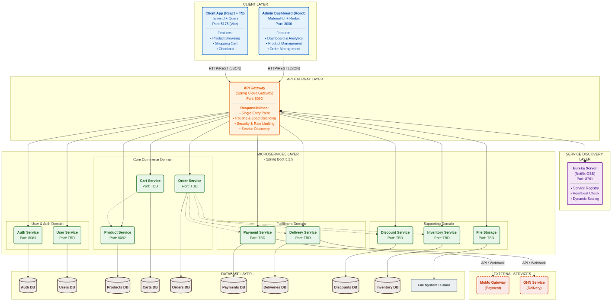
Hình 3.2. Kiến trúc hệ thống
Dưới đây là giải thích về các thành phần trong mô hình:
Client Layer
- Client App (React + TypeScript): Ứng dụng cho người dùng cuối, hỗ trợ duyệt sản phẩm, giỏ hàng và thanh toán.
- Admin Dashboard (React): Giao diện quản trị, dùng để quản lý sản phẩm, đơn hàng và theo dõi thống kê.
- Giao tiếp với hệ thống backend thông qua HTTP/REST (JSON).
API Gateway Layer
- API Gateway (Spring Cloud Gateway):
Là điểm truy cập duy nhất của hệ thống backend.
- Chức năng chính:
  - Định tuyến request đến các microservice
  - Cân bằng tải
  - Bảo mật, giới hạn truy cập (rate limiting)
  - Tích hợp service discovery
Microservices Layer
Hệ thống được chia thành các microservice độc lập, xây dựng bằng Spring Boot và chia theo domain:
- User & Auth Domain
  - Auth Service: xác thực, phân quyền
  - User Service: quản lý thông tin người dùng
- Core Commerce Domain
  - Product Service: quản lý sản phẩm
  - Cart Service: giỏ hàng
  - Order Service: xử lý đơn hàng
- Fulfillment Domain
  - Payment Service: xử lý thanh toán
  - Delivery Service: xử lý giao hàng
- Supporting Domain
  - Discount Service: mã giảm giá
  - Inventory Service: quản lý tồn kho
  - File Storage Service: lưu trữ file (ảnh, tài liệu)
Service Discovery Layer
- Eureka Server (Netflix OSS):
  - Đăng ký và phát hiện các microservice
  - Hỗ trợ health check và mở rộng động
Database Layer
- Mỗi microservice có database riêng (Database per Service)
→ giảm phụ thuộc, tăng tính độc lập và khả năng mở rộng.
External Services
- MoMo Gateway: cổng thanh toán bên thứ ba
- GHN Service: dịch vụ giao hàng
- Giao tiếp qua API / Webhook

Cấu trúc dự án

Cấu trúc thư mục Back-end của dự án
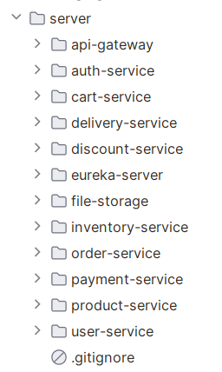
Hình 3.2. Cấu trúc thư mục Back-end của dự án

Cấu trúc Front-end của dự án
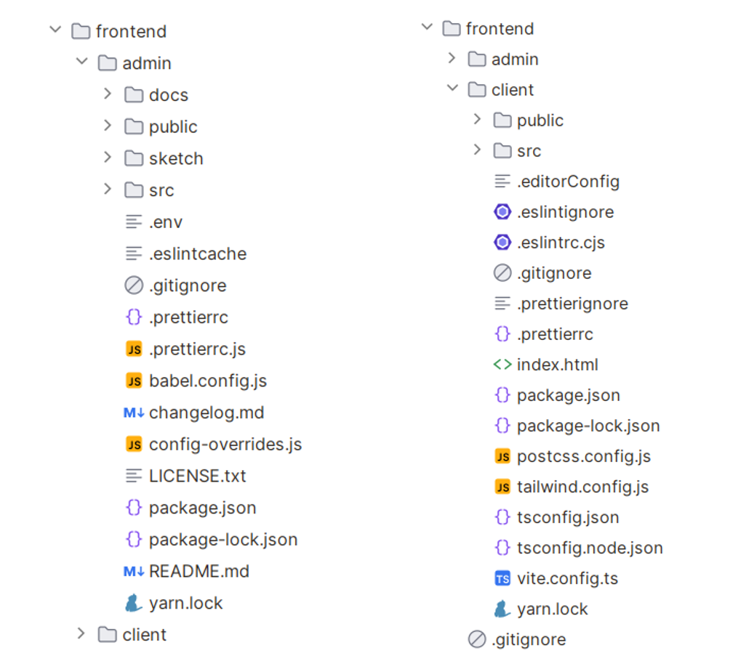
Hình 3.3. Cấu trúc thư mục Front-end của dự án
Thư mục gốc frontend:
admin/ - Thư mục chứa code cho trang quản trị
- docs/ - tài liệu hướng dẫn
- public/ - file tĩnh như hình ảnh, icon
- sketch/ - file thiết kế/prototype
- src/ - mã nguồn chính của admin
  - .env - biến môi trường như API keys, database URLs
  - .eslintcache - cache của ESLint để tăng tốc độ kiểm tra code
  - .gitignore - liệt kê file không đưa vào git
  - .prettierrc - cấu hình format code
  - .prettierrc.js - cấu hình Prettier dạng JavaScript
  - babel.config.js - cấu hình Babel để transpile JavaScript hiện đại
  - changelog.md - ghi chép các thay đổi theo phiên bản
  - config-overrides.js - ghi đè cấu hình webpack mà không eject
  - LICENSE.txt - giấy phép sử dụng code
  - package.json - dependencies và scripts của project
  - package-lock.json - lock version chính xác của dependencies
  - README.md - hướng dẫn về project
  - yarn.lock - lock file của yarn package manager
client/ - Thư mục cho ứng dụng client/người dùng
- public/ - assets tĩnh
- src/ - mã nguồn
  - .editorconfig - cấu hình editor cho consistency
  - .eslintignore - file bỏ qua khi lint
  - .eslintrc.cjs - cấu hình ESLint dạng CommonJS
  - .gitignore - file Git bỏ qua
  - .prettierignore - file Prettier bỏ qua
  - .prettierrc - format code
  - index.html - file HTML chính
  - package.json - dependencies
  - package-lock.json - lock dependencies
  - postcss.config.js - cấu hình PostCSS để xử lý CSS
  - tailwind.config.js - cấu hình Tailwind CSS framework
  - tsconfig.json - cấu hình TypeScript compiler
  - tsconfig.node.json - cấu hình TS cho Node.js environment
  - vite.config.ts - cấu hình Vite build tool
  - yarn.lock - lock Yarn dependencies

Xây dựng giao diện

Các giao diện chung

Giao diện đăng nhập
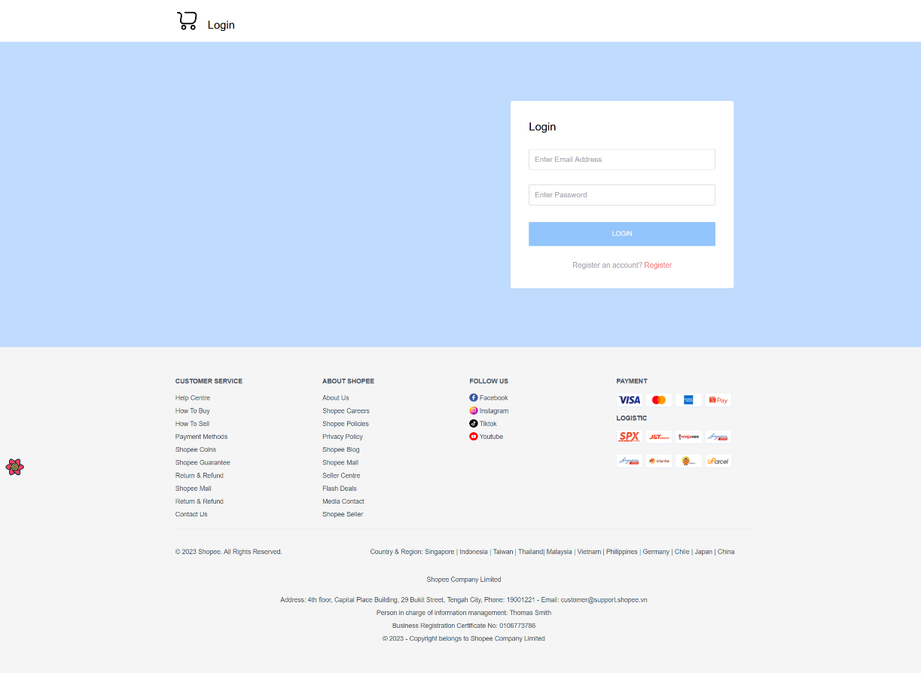

Giao diện đăng ký tài khoản
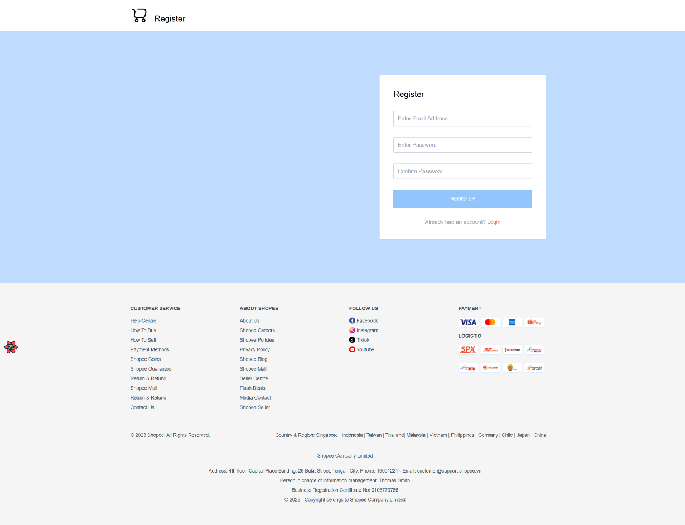

Giao diện phía Client
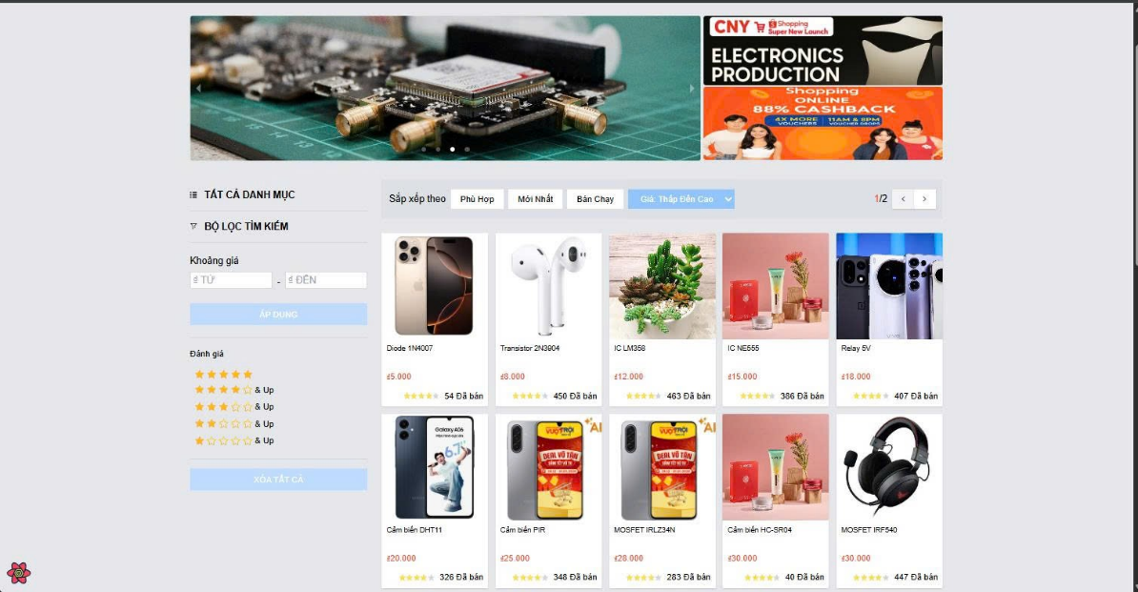
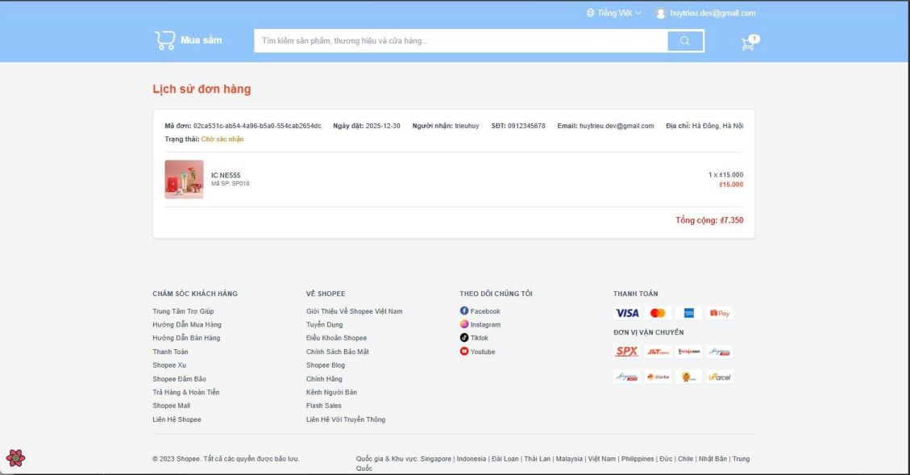
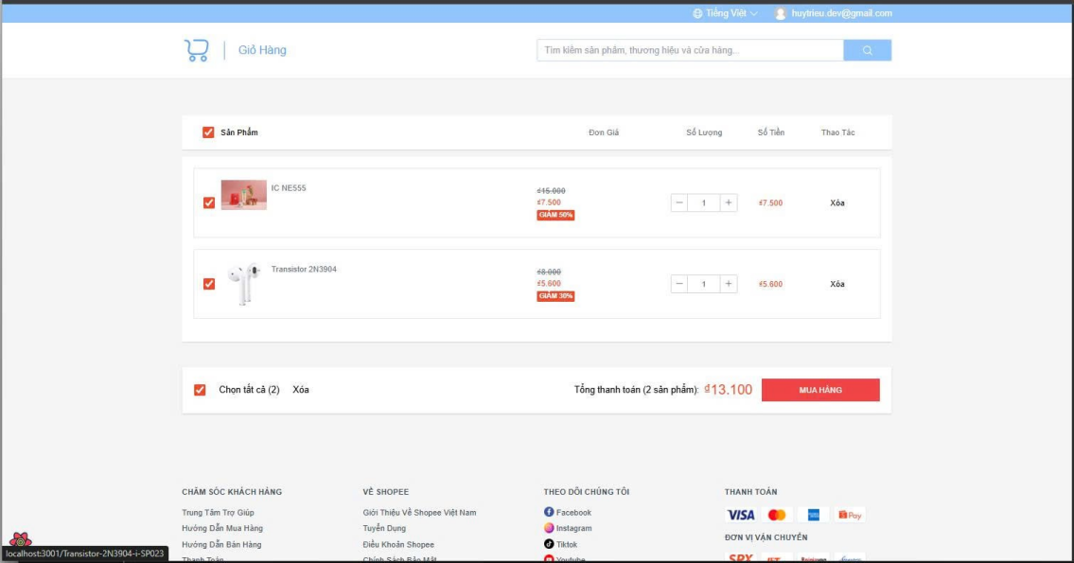

Một số giao diện phía Admin

Giao diện dashboard
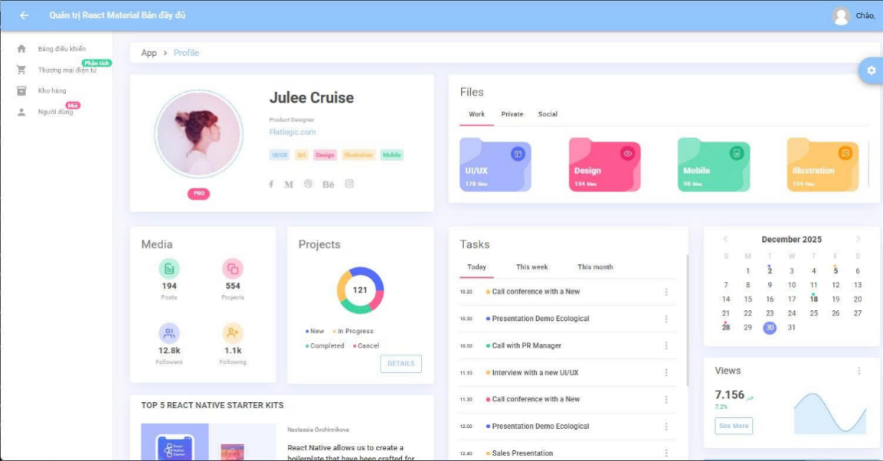
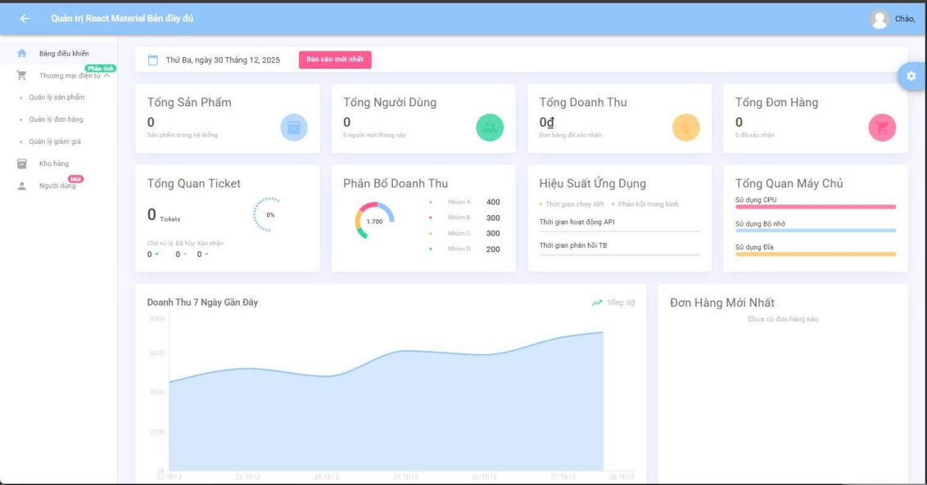

Giao diện quản lý sản phẩm
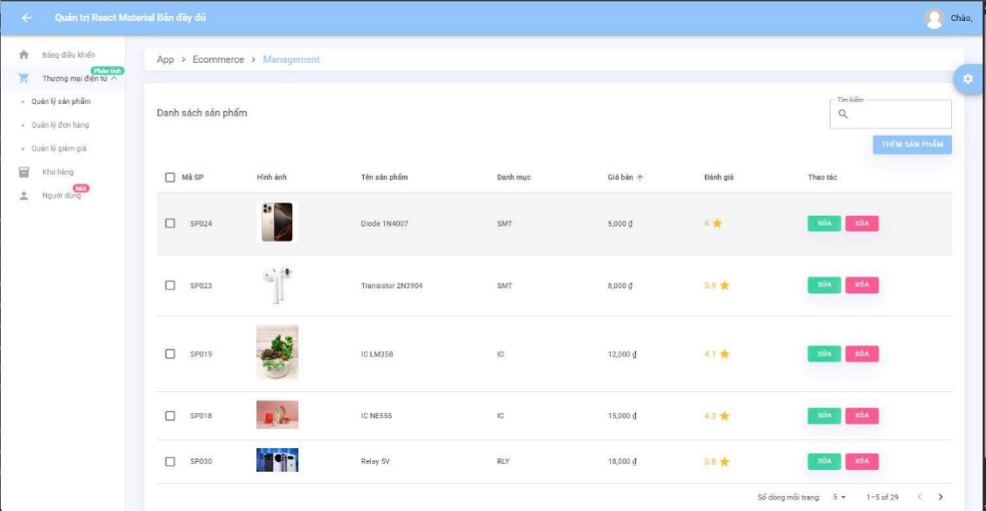

Giao diện quản lý giảm giá
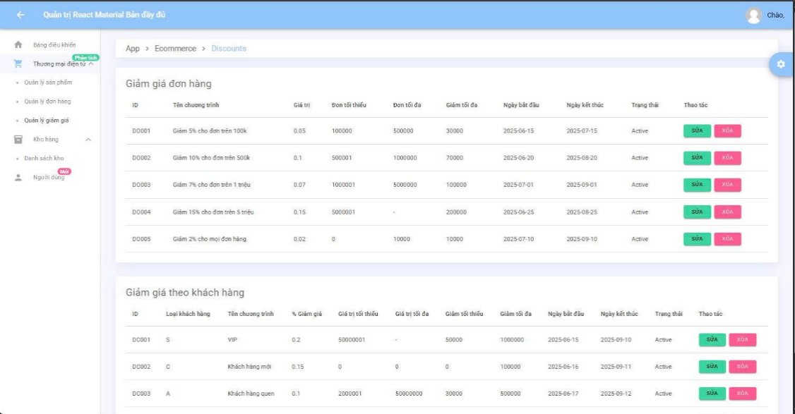

Giao diện quản lý kho hàng
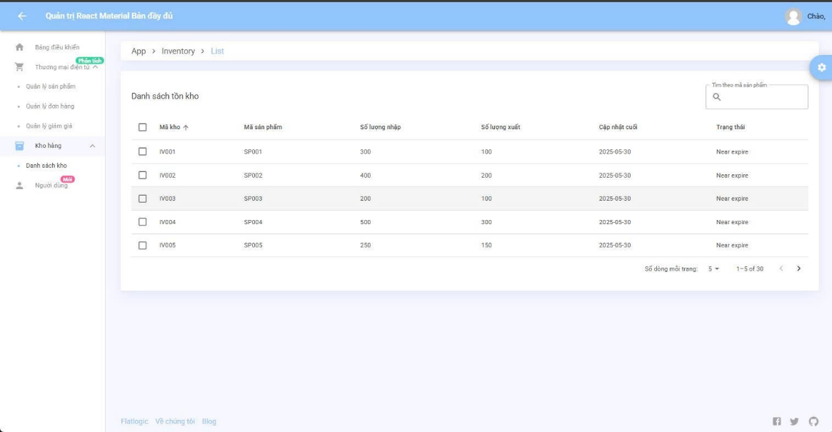

Giao diện quản lý người dùng
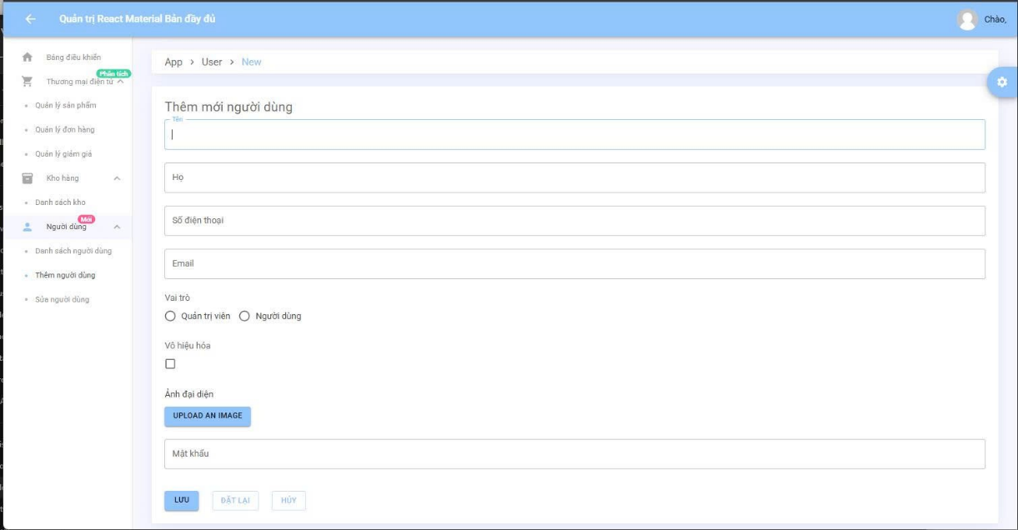

Giao diện quản lý tài khoản
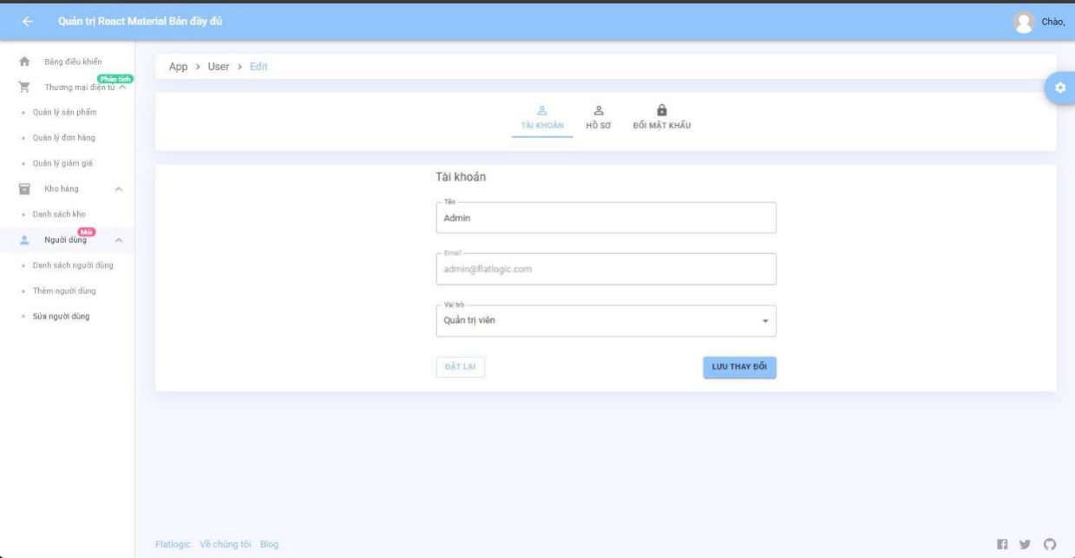

KẾT LUẬN VÀ HƯỚNG PHÁT TRIỂN

Những kết quả đạt được
Hệ thống được xây dựng dựa trên kiến trúc microservices, trong đó mỗi dịch vụ được thiết kế và triển khai một cách độc lập. Việc áp dụng kiến trúc này mang lại nhiều lợi ích như:
- Cho phép mở rộng từng dịch vụ một cách độc lập, đáp ứng tốt nhu cầu tăng trưởng của hệ thống.
- Tăng khả năng bảo trì và phát triển các tính năng mới mà không ảnh hưởng đến toàn bộ hệ thống.
- Đảm bảo khả năng cách ly lỗi (fault isolation), giúp lỗi phát sinh ở một dịch vụ không làm gián đoạn toàn bộ hệ thống.
- Hỗ trợ đa dạng công nghệ (technology diversity), cho phép mỗi dịch vụ sử dụng công nghệ phù hợp nhất.
- Hỗ trợ triển khai độc lập (independent deployment), rút ngắn thời gian phát hành và cập nhật hệ thống.

Những điều còn hạn chế
Do kinh nghiệm còn hạn chế nên khi thực hiện đề tài, chúng em không thể tránh được những hạn chế sau:
- Việc quản lý và vận hành nhiều dịch vụ song song làm tăng độ phức tạp của hệ thống.
- Độ trễ mạng (network latency) phát sinh trong quá trình giao tiếp giữa các dịch vụ.
- Khó khăn trong việc đảm bảo tính nhất quán dữ liệu (data consistency) trên toàn hệ thống.
- Công tác giám sát, theo dõi và gỡ lỗi (monitoring và debugging) phức tạp hơn so với kiến trúc monolithic truyền thống..

Hướng phát triển
- Sử dụng API Gateway để quản lý định tuyến, kiểm soát truy cập và giảm độ phức tạp cho các dịch vụ phía sau.
- Triển khai Eureka Server nhằm hỗ trợ cơ chế phát hiện dịch vụ tự động.
- Áp dụng distributed tracing để theo dõi luồng xử lý giữa các dịch vụ.
- Sử dụng centralized logging để tập trung và phân tích log của toàn hệ thống.
- Thực hiện health checks và circuit breakers nhằm nâng cao độ ổn định và khả năng chịu lỗi của hệ thống.

TÀI LIỆU THAM KHẢO
- Tài liệu Spring Boot https://docs.spring.io/spring-boot/docs/3.2.5/reference/htmlsingle/
- Tài liệu Eureka Service Discovery: https://spring.io/guides/gs/service-registration-and-discovery
- Tài liệu Websocket: https://docs.spring.io/spring-framework/reference/web/websocket.html
- Tài liệu ReactJS: https://react.dev/learn
- Tài liệu Tailwind CSS: https://v2.tailwindcss.com/docs

